# Giới thiệu chung

## Mục tiêu môn học

* *Kiến thức:*

Chương trình thực tập cán bộ kỹ thuật là giai đoạn chuyển tiếp giữa môi trường học tập tại nhà trường và môi trường công việc xã hội thực tế. Mục tiêu của quá trình thực tập là tạo điều kiện cho sinh viên cọ sát với thực tế, ôn tập lại những kiến thức đã đạt được khi còn ngồi trên ghế nhà trường và gắn kết chúng với môi trường thực tiễn bên ngoài. Từ đó sinh viên tự xác định cho mình những kiến thức còn thiếu và định hướng con đường nghề nghiệp cho tương lai.

* *Kỹ năng:*

-Chủ động tự tìm hiểu, nghiên cứu, học hỏi, những vấn đề liên quan tới công việc.

-Rèn luyện kỹ năng mềm, giao tiếp giữa đồng nghiệp các cấp.

-Phát triền kỹ năng lập kế hoạch, xây dựng và làm việc nhóm.

* *Thái độ:*

-Phải có thái độ nghiêm túc, chăm chỉ để hoàn thành công việc được giao.

-Chấp hành tốt nội quy công ty, nội quy phòng.

-Mạnh dạn trao đổi, học hỏi và áp dụng những kiến thức đã học vào thực tế.

## Đơn vị thực tập

### Vài nét về công ty



### Công ty Cổ phần Tập đoàn Xây dựng Hòa Bình *Trụ sở chính: Tòa nhà Pax Sky, 123 Nguyễn Đình Chiểu, Phường 6, Quận 3, Thành phố Hồ Chí Minh.* Điện thoại: (84-8) 39325030; Fax: (84-8)39302097 E-mail: info@hbcr.vn Website: www.hbcr.vn

Công ty Cổ phần Tập đoàn Xây dựng Hòa Bình (gọi tắt là Hòa Bình) thành lập vào ngày 27/09/1987. Tiền thân là Văn phòng Hòa Bình, bắt đầu hoạt động với việc thiết kế và thi công một số công trình nhà ở tư nhân.

Ra đời trong thời kỳ đất nước đổi mới, bên cạnh yếu tố thuận lợi khách quan Hòa Bình đã không ngừng nỗ lực vượt khó, vươn lên và khẳng định vị thế của mình. Đến nay, Hòa Bình đã trở thành công ty xây dựng hàng đầu trong nước và có uy tín cao đối với các nhà thầu quốc tế với slogan ấn tượng "Hòa Bình chinh phục đỉnh cao".

Từ số lượng CBCNV ban đầu chỉ có vài chục người, đến nay, Hòa Bình đã có một đội ngũ cán bộ quản lý bản lĩnh vững vàng, quyết đoán và năng động cùng một tập thể CBCNV hơn 6000 người có trình độ chuyên môn, sáng tạo, nhiều tâm huyết gắn bó với công ty.

Năm 2006, Hòa Bình là nhà thầu tổng hợp đầu tiên niêm yết trên sàn giao dịch chứng khoán TP.HCM.

Ngoài ra, là công ty xây dựng duy nhất ở phía Nam được Chính phủ chọn tham gia "CHƯƠNG TRÌNH THƯƠNG HIỆU QUỐC GIA" và được vinh danh nhiều giải thưởng cao quý trong nước cũng như quốc tế.

Đến nay, Hòa Bình vinh dự vì đã đóng góp công sức hoàn thành hơn 80 công trình xây dựng nhà cao tầng và hiện đang triển khai gần 50 công trình trên cả nước.

### Sơ đồ tổ chức

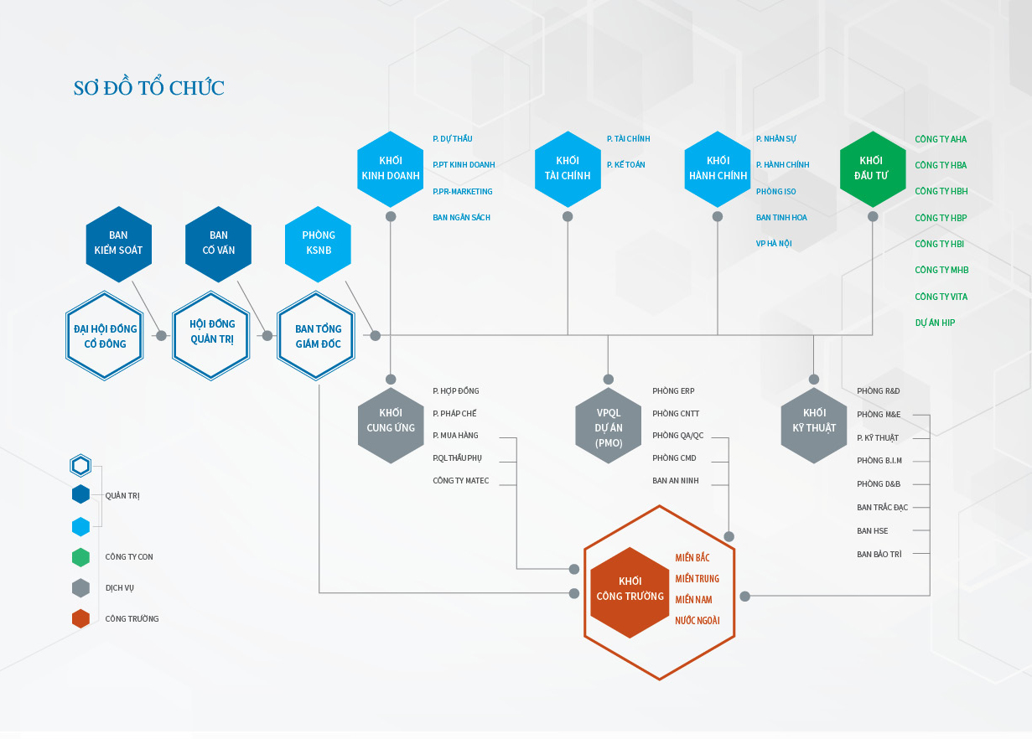

Hình 1- Sơ đồ tổ chức các phòng ban, đơn vị tại công ty Hòa Bình

## Mô hình thông tin xây dựng (B.I.M)

Mô hình thông tin xây dựng – Building Information Model (B.I.M) là một quá trình bao gồm tạo lập và quản lý những đặc trưng dữ liệu về mặt vật lý hay mối quan hệ của các thành phần cấu thành công trình xây dựng. Hiện nay những thông tin này sẽ được tổng hợp, kết nối qua phần mềm chuyên dụng (phổ biến nhất hiện nay là REVIT của AutoDesk), tạo lập nên một mô hình 3D thông minh và lưu trữ dưới dạng tệp dữ liệu.

B.I.M tạo ra một cách tiếp cận hiện đại, hiệu quả và tiềm năng hơn trong việc thiết kế, xây dựng và vận hành công trình bằng việc việc cho phép các bộ phận khác nhau như kiến trúc, kết cấu, MEP, chú đầu tư,... cùng nhau làm việc trên một mô hình chung. Khi có thay đổi trong mô hình, các bên đều được cập nhật, do đó việc phát hiện xung đột dễ dàng và tối ưu thời gian hơn.

Mô hình B.I.M có thể được xây dựng rất sớm từ khâu bắt đầu thiết kế vì nó cho phép người dùng có cái nhìn trực quang hơn bản vẽ giấy truyền thống. Mô hình còn được ứng dụng lâu dài trong quá trình thi công, quản lý cơ sở hạ tầng, cải tạo hoặc dỡ bỏ trong tương lai.

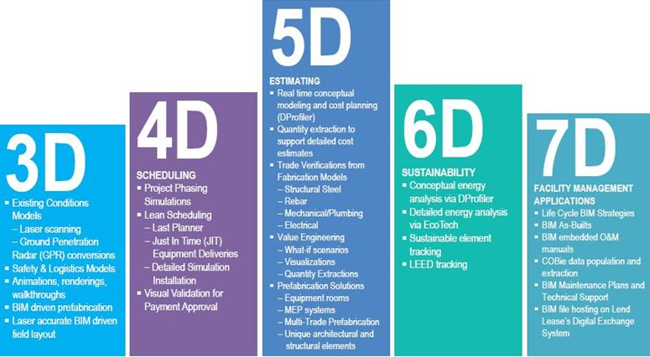

Hình 2- Các “chiều” của B.I.M.

Với số lượng và chủng loại thông tin khổng lồ tích hợp được. Mô hình B.I.M có thể được phân cấp thành các “chiều” như sau:

-Mô hình 3D: Mô hình hình học 3D đơn giản, không chứa các thông tin liên kết chức năng hoạt động.

-Mô hình 4D: Bổ sung thông tin về tiến độ, thời gian, giai đoạn dự án. Cung cấp được khối lượng công việc để tính toán giá trị công trình nhưng chưa có độ chính xác cao.

-Mô hình 5D: Bổ sung thông tin kết cấu thép, hệ thống điện nước,… Cung cấp thông tin chính xác hơn về khối lượng phần thô, có khả năng xuất bản vẽ phục vụ cho quá trình thi công.

-Mô hình 6D: Mô hình sử dụng bền vững, bổ sung những thông tin hỗ trợ theo dõi, phân tích và kiểm soát năng lượng sử dụng trong tòa nhà.

-Mô hình 7D: Bổ sung thông tin về quản lý cơ sở hạ tầng ( vòng đời thiết bị, thông tin vận hành và bảo trì, kế hoạch bảo trì, …)

Công nghệ B.I.M vẫn còn non trẻ và đang phát triển rất nhanh trong những năm gần đây. Cùng sự kết hợp với công nghệ kết nối đám mây (AR, VR, in 3D, thiết bị di động,…) mang lại sự hiệu quả trong công việc, giảm thiểu tối đa rủi ro, tiết kiệm chi phí xây dựng và vận hành thì B.I.M chắc chắc sẽ là xu thế trong tương lai của ngành xây dựng.

## Phòng B.I.M tại công ty Hòa Bình

Phòng B.I.M của HBC là đơn vị tiên phong và dẫn đầu cả nước về áp dụng B.I.M trong xây dựng. Mặc dù còn đang trong giai đoạn phát triển, phòng B.I.M cung cấp một môi trường làm việc chuyên nghiệp, linh hoạt và hiệu quả. Trong đó được đánh giá cao nhất là hệ thống đào tạo: các kỹ sư mở các lớp đào tạo nội bộ, chia sẻ các kiến thức mà mỗi cá nhân tích lũy được, qua đó nâng cao trình độ, hiểu biết của nhân viên về mọi mặt.

Hiện nay phòng B.I.M của HBC có khả năng đảm nhận dựng mô hình kiến trúc và kết cấu cho dự án, xuất và thống kê bản vẽ thép 2D, đưa ra chi phí và tiến độ thi công dự án và đang phát triển tìm hiểu thêm về quản lý và vận hành thiết bị tòa nhà.

Cơ cấu tổ chức của phòng gồm 4 nhóm chính: Nhóm kết cấu, nhóm kiến trúc, nhóm MEP và nhóm Nghiên cứu và phát triển (R&D). Các trưởng phòng và các trưởng nhóm sẽ điều hành và quản lý toàn bộ nhân viên trong phòng.

# Quá trình thực tập

## Training Revit cơ bản

\**Phần mềm Revit:*

Revit là phần mềm thiết kế, thể hiện kiến trúc được nghiên cứu và phát triển bởi hãng Autodesk – người cha đẻ của các phần mềm nổi tiếng, trong đó có AutoCAD. Revit là phần mềm mạnh mẽ hỗ trợ cho các kiến trúc sư, kỹ sư được xây dựng dựa theo khuynh hướng mô hình thông tin BIM (Building Information Modeling), cho phép các chuyên gia thiết kế những ý tưởng từ cách tiếp cận trên mô hình phối hợp nhất quán.

Revit trình bày thông minh các thiết kế dược dạng một loạt vật thể và những vật thể này đều có tham số. Thông tin này được lưu trữ trong một mô hình duy nhất và bạn có thể trích xuất không hạn chế số lượng góc nhìn từ những dữ liệu đã có sẵn của mô hình này. Cụ thể là bất kì một sự thay đổi nào sẽ kéo theo các mối quan hệ tương ứng khác cũng thay đổi toàn bộ dự án một cách tự động và đồng bộ (góc nhìn, bảng thống kê, mặt cắt, mặt bằng,…)

\**Lợi ích của phần mềm Revit:*

-Là ứng dụng thông minh giúp triển khai hồ sơ nhanh chống và hạn chế sai sót cho người hành nghề. Là một ứng dụng dễ hiểu, dễ học cho người mới.

-Tính đồng bộ và chính xác của hồ sơ : Mức độ ăn khớp giữa công trình xây dựng và bản vẽ là rất cao, có sự điều chỉnh ý tưởng thiết kế và phối hợp dễ dàng giữa nhiều bộ môn (Architecture, Structure, MEP,…)

-Hệ thống được quản lý chặt chẽ, thống nhất mà không phải mất nhiều thời gian.

-Dễ dàng xuất bảng thống kê, khối lượng dự toán khi sử dụng Revit để vẽ hồ sơ.

-Nếu đã nắm đủ dữ liệu chuyên ngành và tài liệu cần thiết, bạn có thể triển khai một bộ hồ sơ nhanh chóng, dễ dàng và đồng bộ.

-Chi phí quản lý thấp.

-Cộng đồng sử dụng đông đảo, khả năng hỗ trợ, chia sẻ các ứng dụng tích hợp Add-in, giải quyết vấn đề nhanh.

*\*Quá trình training:* Quá trình đào tạo sử dụng phần mềm Revit diễn ra trong vòng hơn 1 tuần. Sinh viên được làm quen với Revit thông qua giáo trình tự biên soạn của công ty gồm các phần:

-Chương 1: Tổng quan về Revit Structure: Giới thiệu về giao diện phần mềm và hướng dẫn dựng mô hình cơ bản.

-Chương 2: Trình tự Re-Modelling (Dựng mô hình 3D từ bản vẽ 2D).

-Chương 3: Tạo Family kết cấu. Định nghĩa về Family sẽ được trình bày trong phần

-Chương 4: Rebar

-Chương 5: Thống kê khối lượng

## Training Shopdrawing

Sau khi được training Revit cơ bản, thực tập sinh bắt đầu bố trí thép và trình bày bản vẽ một số cấu kiện cột vách, dầm, sàn tương đối phức tạp, được trích ra từ những công trình thực tế. Thời gian training cho mỗi loại cấu kiện là một tuần.

### Shopdrawing cột vách

\**Yêu cầu chung:*

-Bản vẽ trình bày rõ ràng, dễ hiểu, đầy đủ chi tiết, có khả năng thi công được.

-Thép bố trí phải đủ số lượng, chính xác về kích thước thực.

-Không được nối thép trong vùng tới hạn L/6 (L là chiều cao thông thủy tầng).

-Bảo đảm lớp bê tông bảo vệ đúng thiết kế.

-Khi đi lý trình thép, phải làm sao cho việc cắt thép là “chẵn” nhất, ưu tiên dùng các cây thép có chiều dài 5850, 3900, 2925,…

-Bố trí các đoạn neo, móc theo đúng ghi chú chung.

\**Các bước thực hiện:*

-Tạo các Workset thép để quản lý.

-Tạo mặt cắt cần thiết.

-Đi thép theo bản vẽ thiết kế.

-Dàn trang, trình bày Dim, Tag bản vẽ.

-Xuất bản thống kê khối lượng.

\**Sản phẩm hoàn thành:*

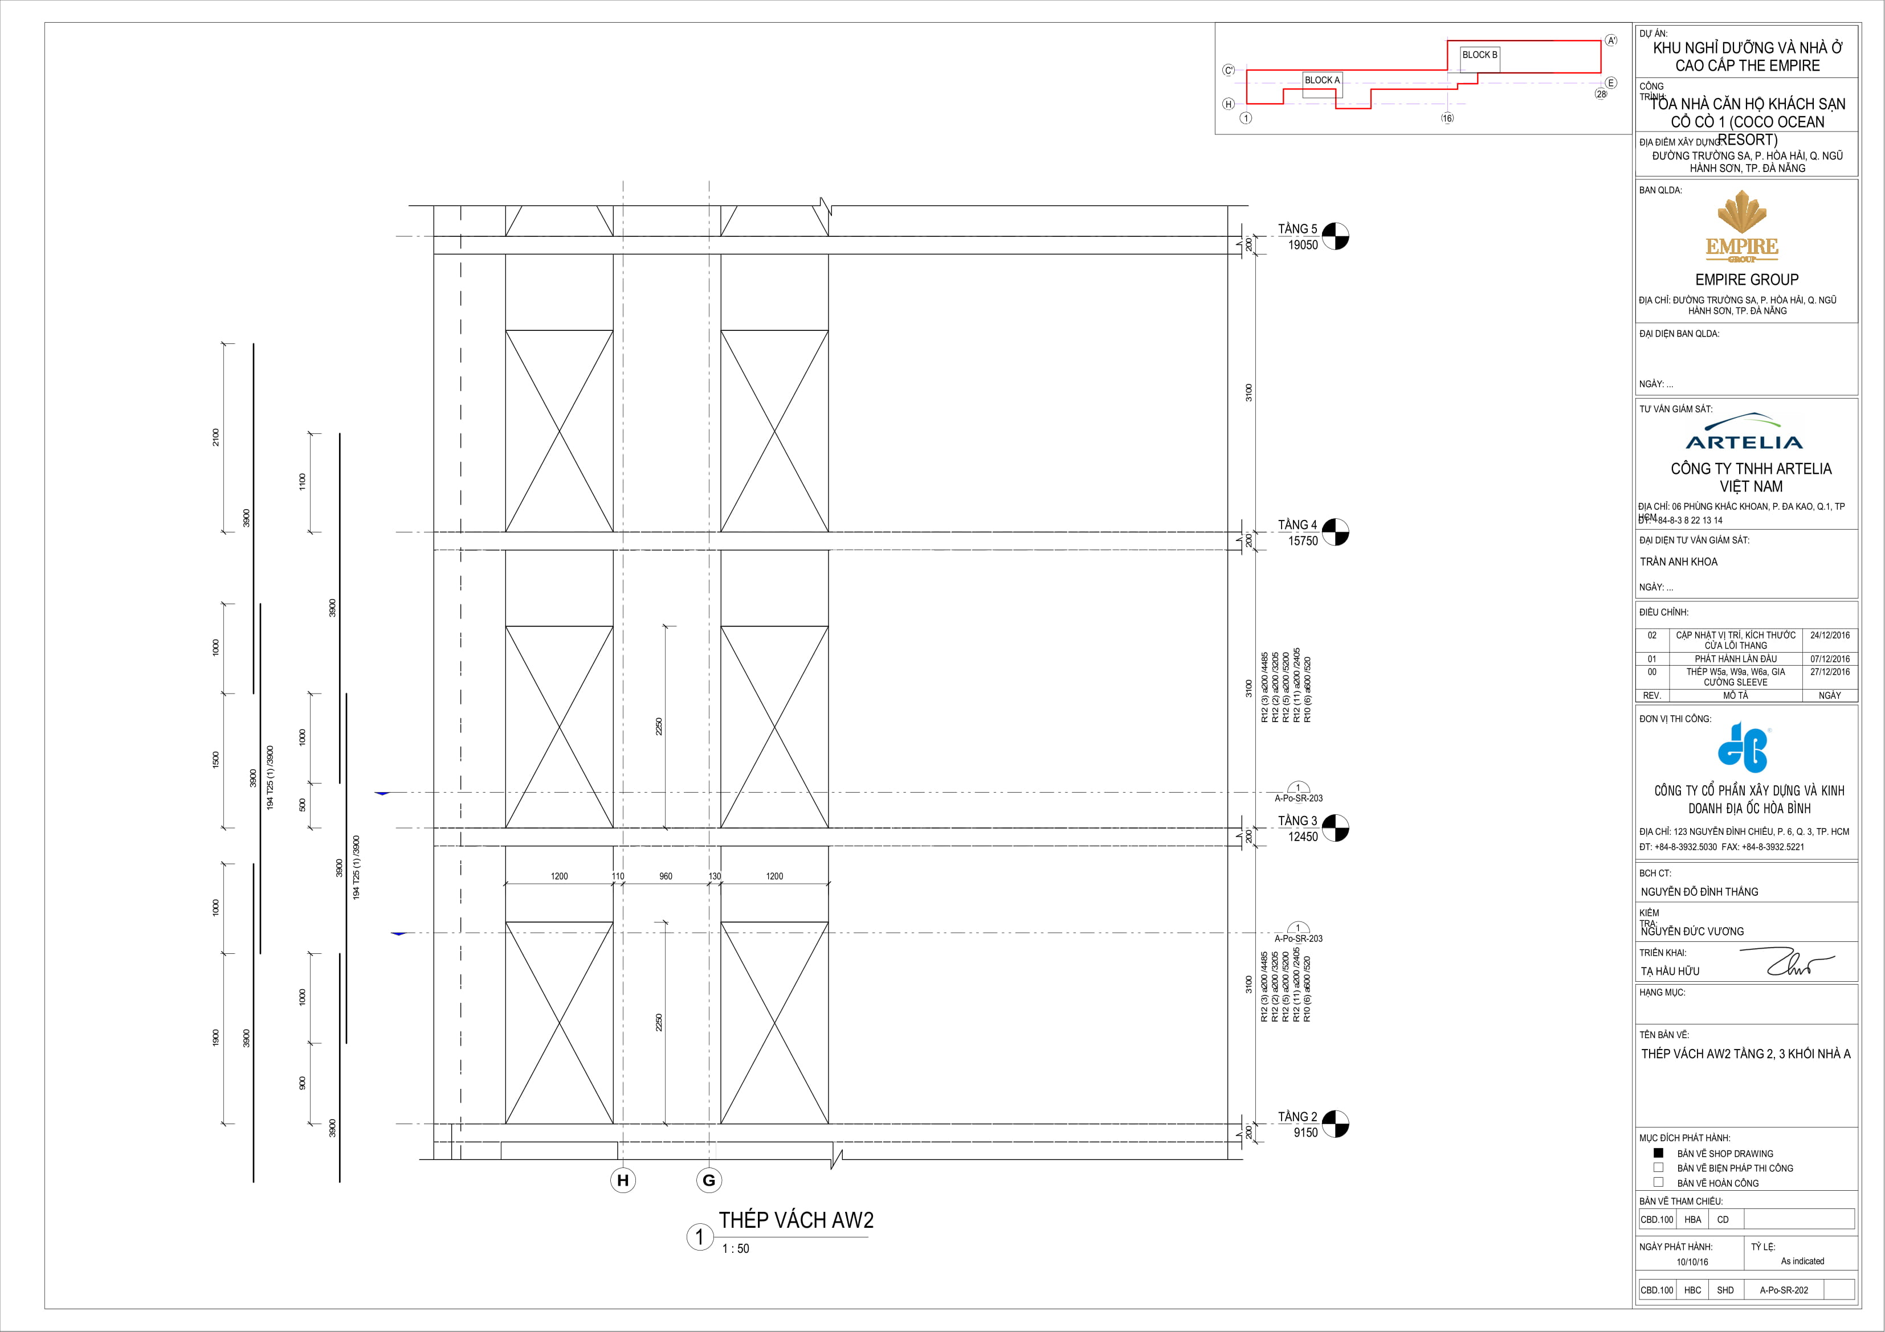

Hình 3-Lý trình thép vách AW2

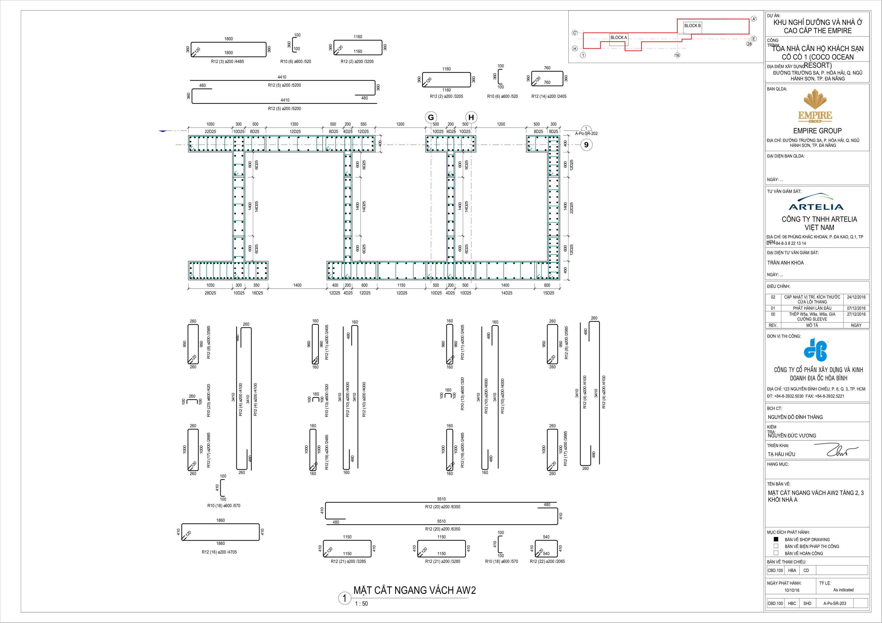

Hình 4- Mặt cắt ngnag vách AW2

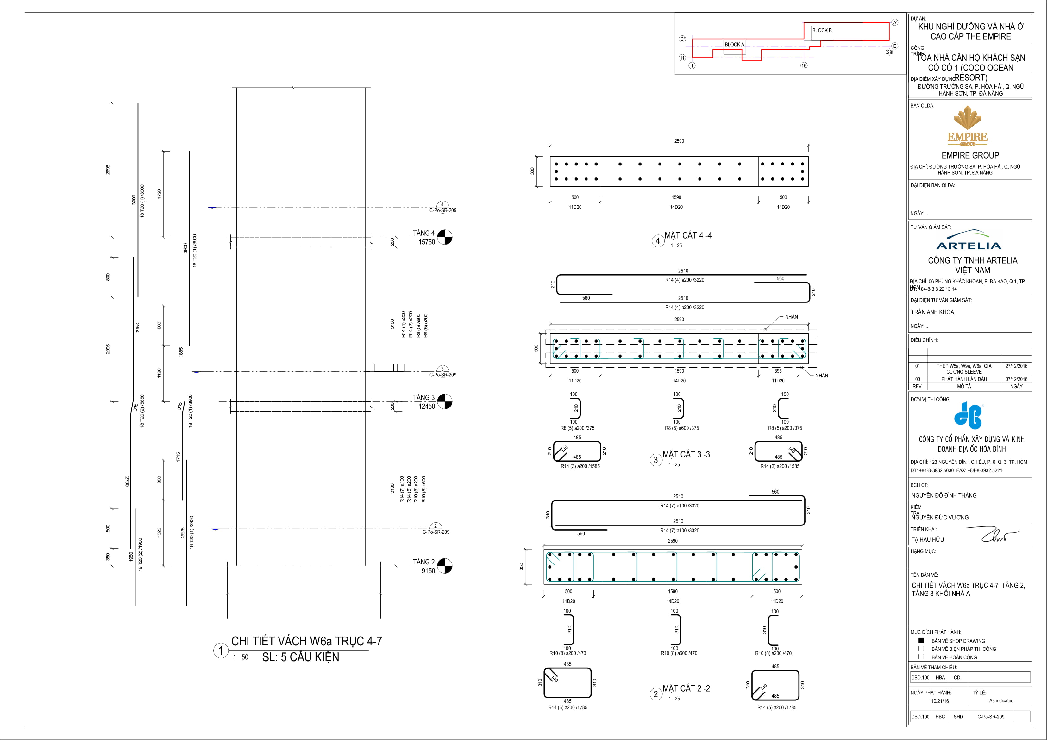

Hình 5-Lý trình thép dọc vách W6a



Hình 6-Các mặt cắt dọc vách W6a

### Shopdrawing sàn

\**Yêu cầu chung:*

-Dựng đúng workset quy định, tính toán chẵn thép.

-Lưu ý thứ tự các lớp thép, kết hợp với MEP để gia cường lỗ mở.

-Chọn đúng chiều dày lớp bê tông bảo vệ trước khi đi thép.

-Bố trí thép so le trong lớp, chú ý chiều dài neo, nối.

-Chú ý thông số Rebar Shape ( Thông số này thể hiện hình dáng thanh thép, dùng để đưa vào bản thống kê).

*\*Các bước thực hiện:*

-Revit cung cấp các công cụ vẽ thép đa dạng và hữu ích. Đối với thép sàn, thường sử dụng công cụ vẽ Area (vẽ 4 lớp thép sàn bằng cách chọn đường biên) hoặc Path ( vẽ 1 lớp thép sàn chạy dọc 1 đường thẳng.

-Tạo các Workset cần thiết (vd: ThepSanB1, ThepSanB2,…)

-Đi thép theo bản vẽ thiết kế, chú ý yêu cầu kỹ thuật và chẵn thép.

-Dàn trang, trình bày bản vẽ.

-Xuất bản thống kê thép.

\**Sản phẩm hoàn thành:*

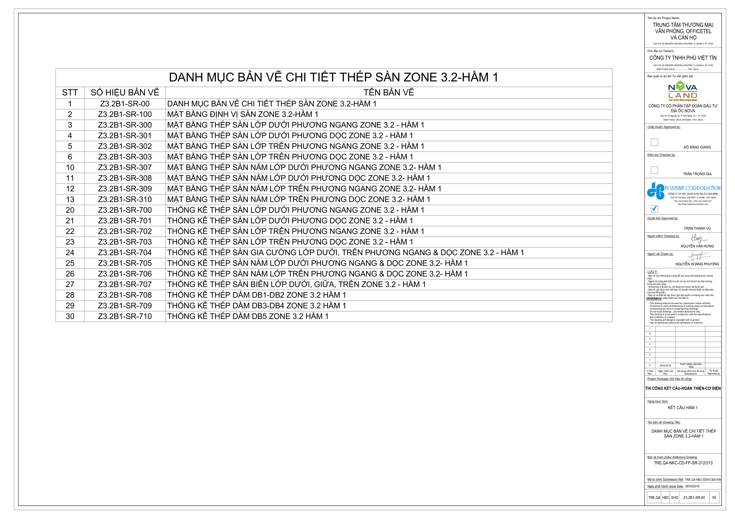

Hình 7-Danh mục bản vẽ thép sàn

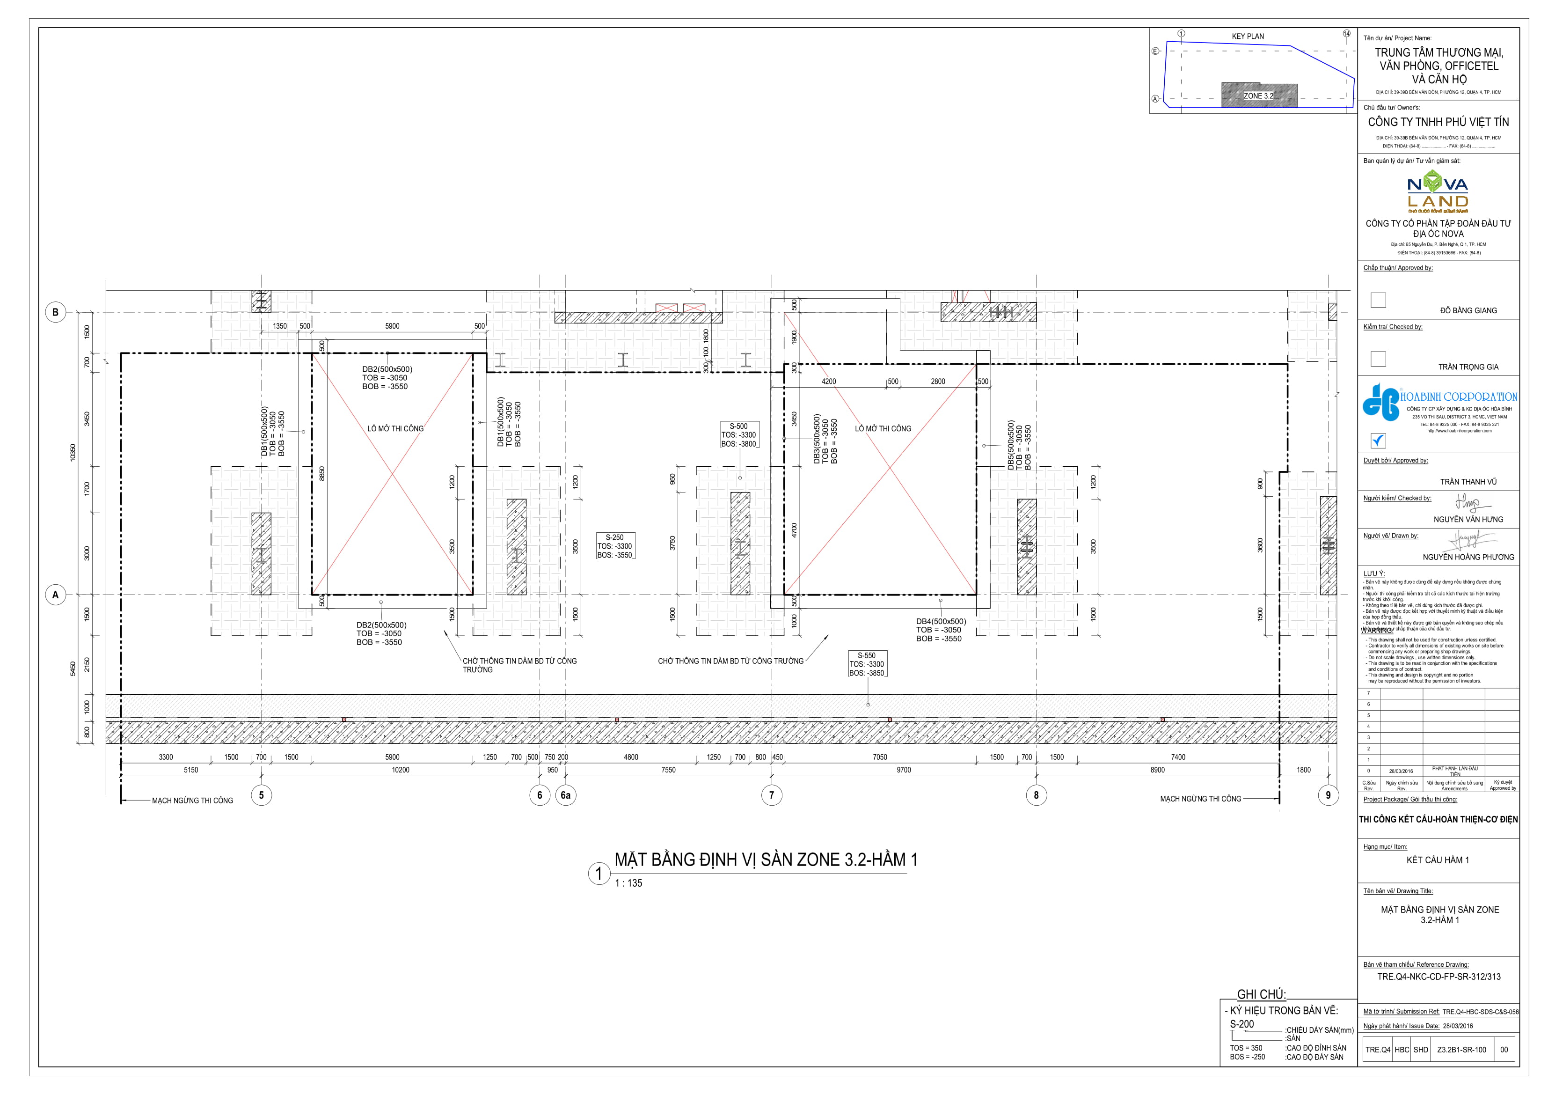

Hình 8-Mặt bằng định vị sàn cần bố trí thép

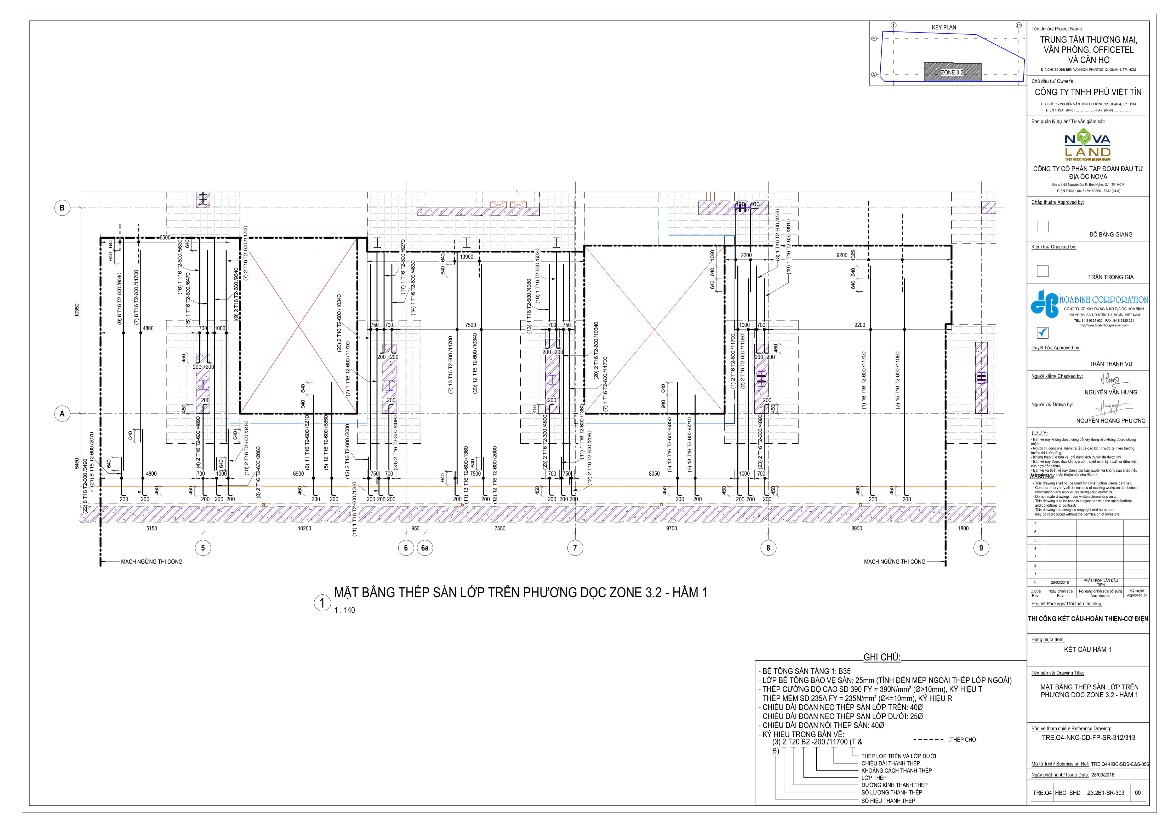

Hình 9-Mặt bằng thép sàn lớp trên phương dọc

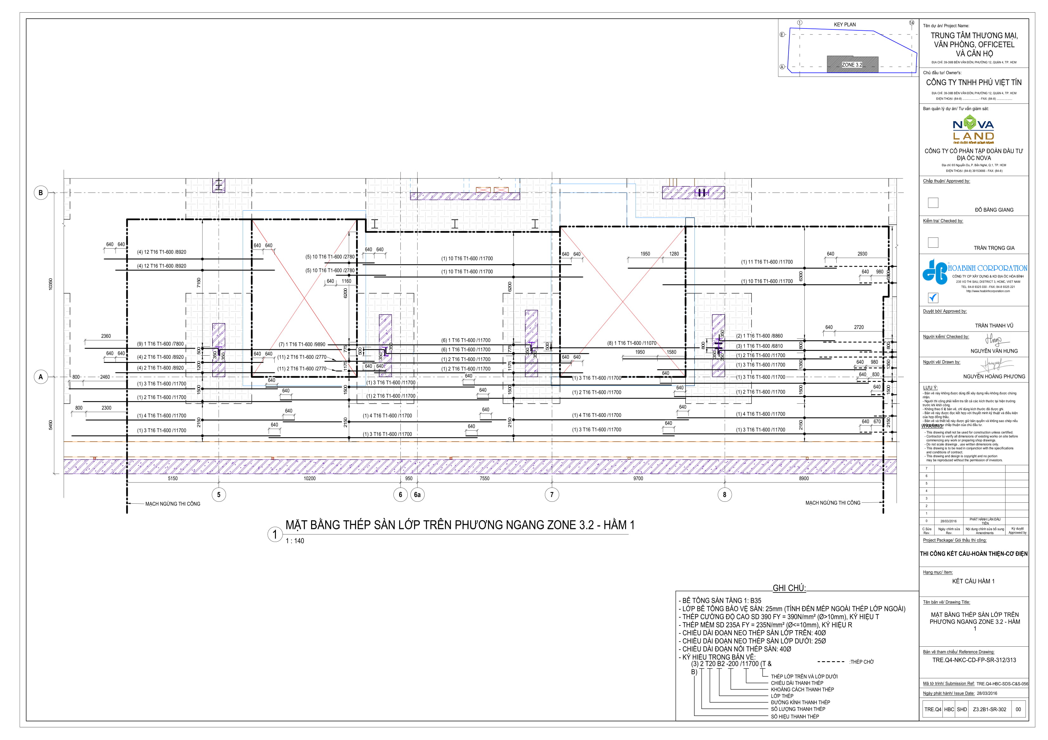

Hình 10-Mặt bầng thép sàn lớp trên phương ngang

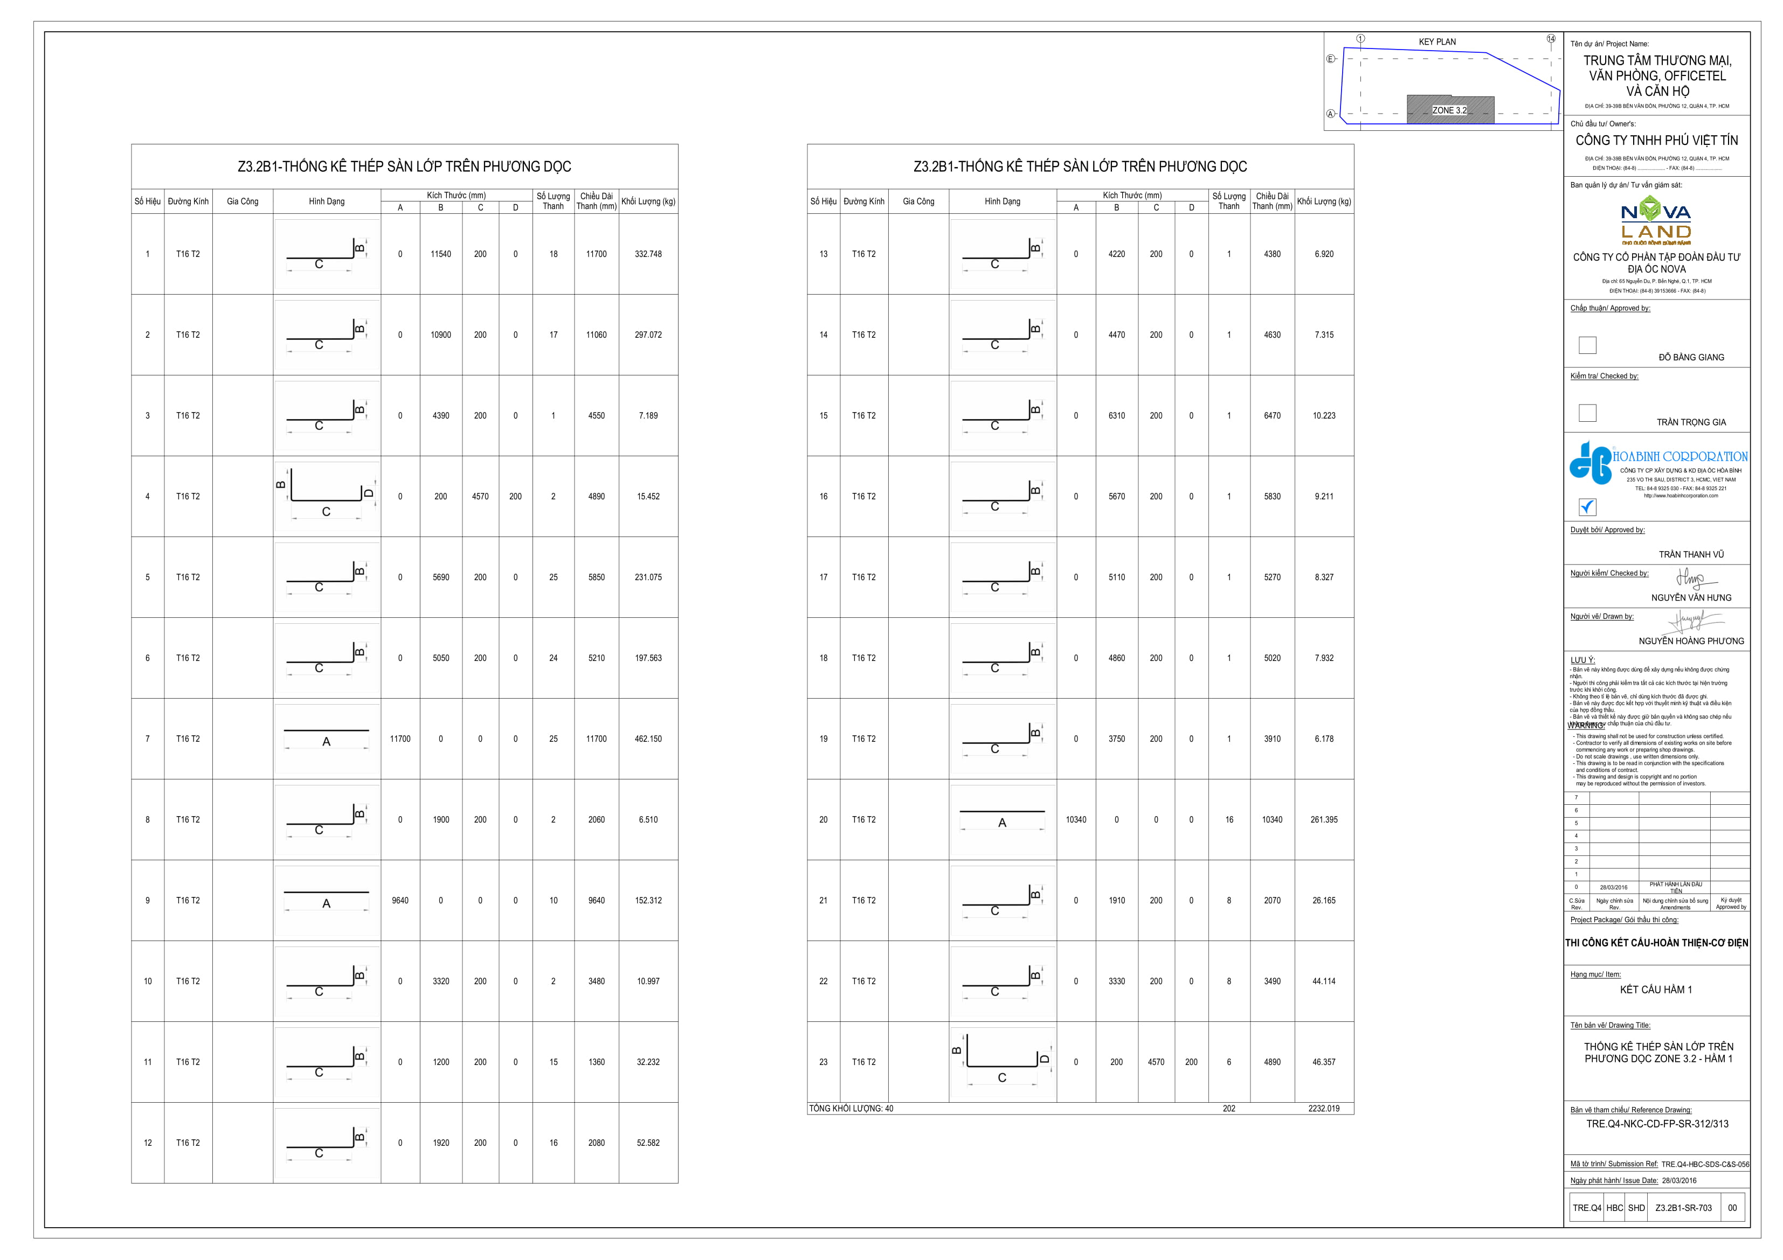

Hình 11-Bảng thống kê thép sàn lớp trên phương dọc

### Shopdrawing dầm

*\*Yêu cầu chung:*

-Dựng đúng Workset và tính toán chẵn thép.

-Chọn đúng bề dày lớp bê tông bảo vệ.

-Nối thép sole và đúng miền ( ko nối thép ở vùng có mô men lớn).

-Đảm bảm chiều dài nối, neo thép trong dầm.

-Bản vẽ rõ ràng, đầy đủ cao độ, dim, tag,…

*\*Các bước thực hiện:*

-Chọn lớp bê tông bảo vệ.

-Tạo các Workset cần thiết.

-Bố trí thép đai rồi mới tới thép dọc, chú ý yêu cầu kỹ thuật và chẵn thép.

-Dàn trang, trình bày bản vẽ.

-Thống kê thép.

*\*Sản phầm hoàn thành:*

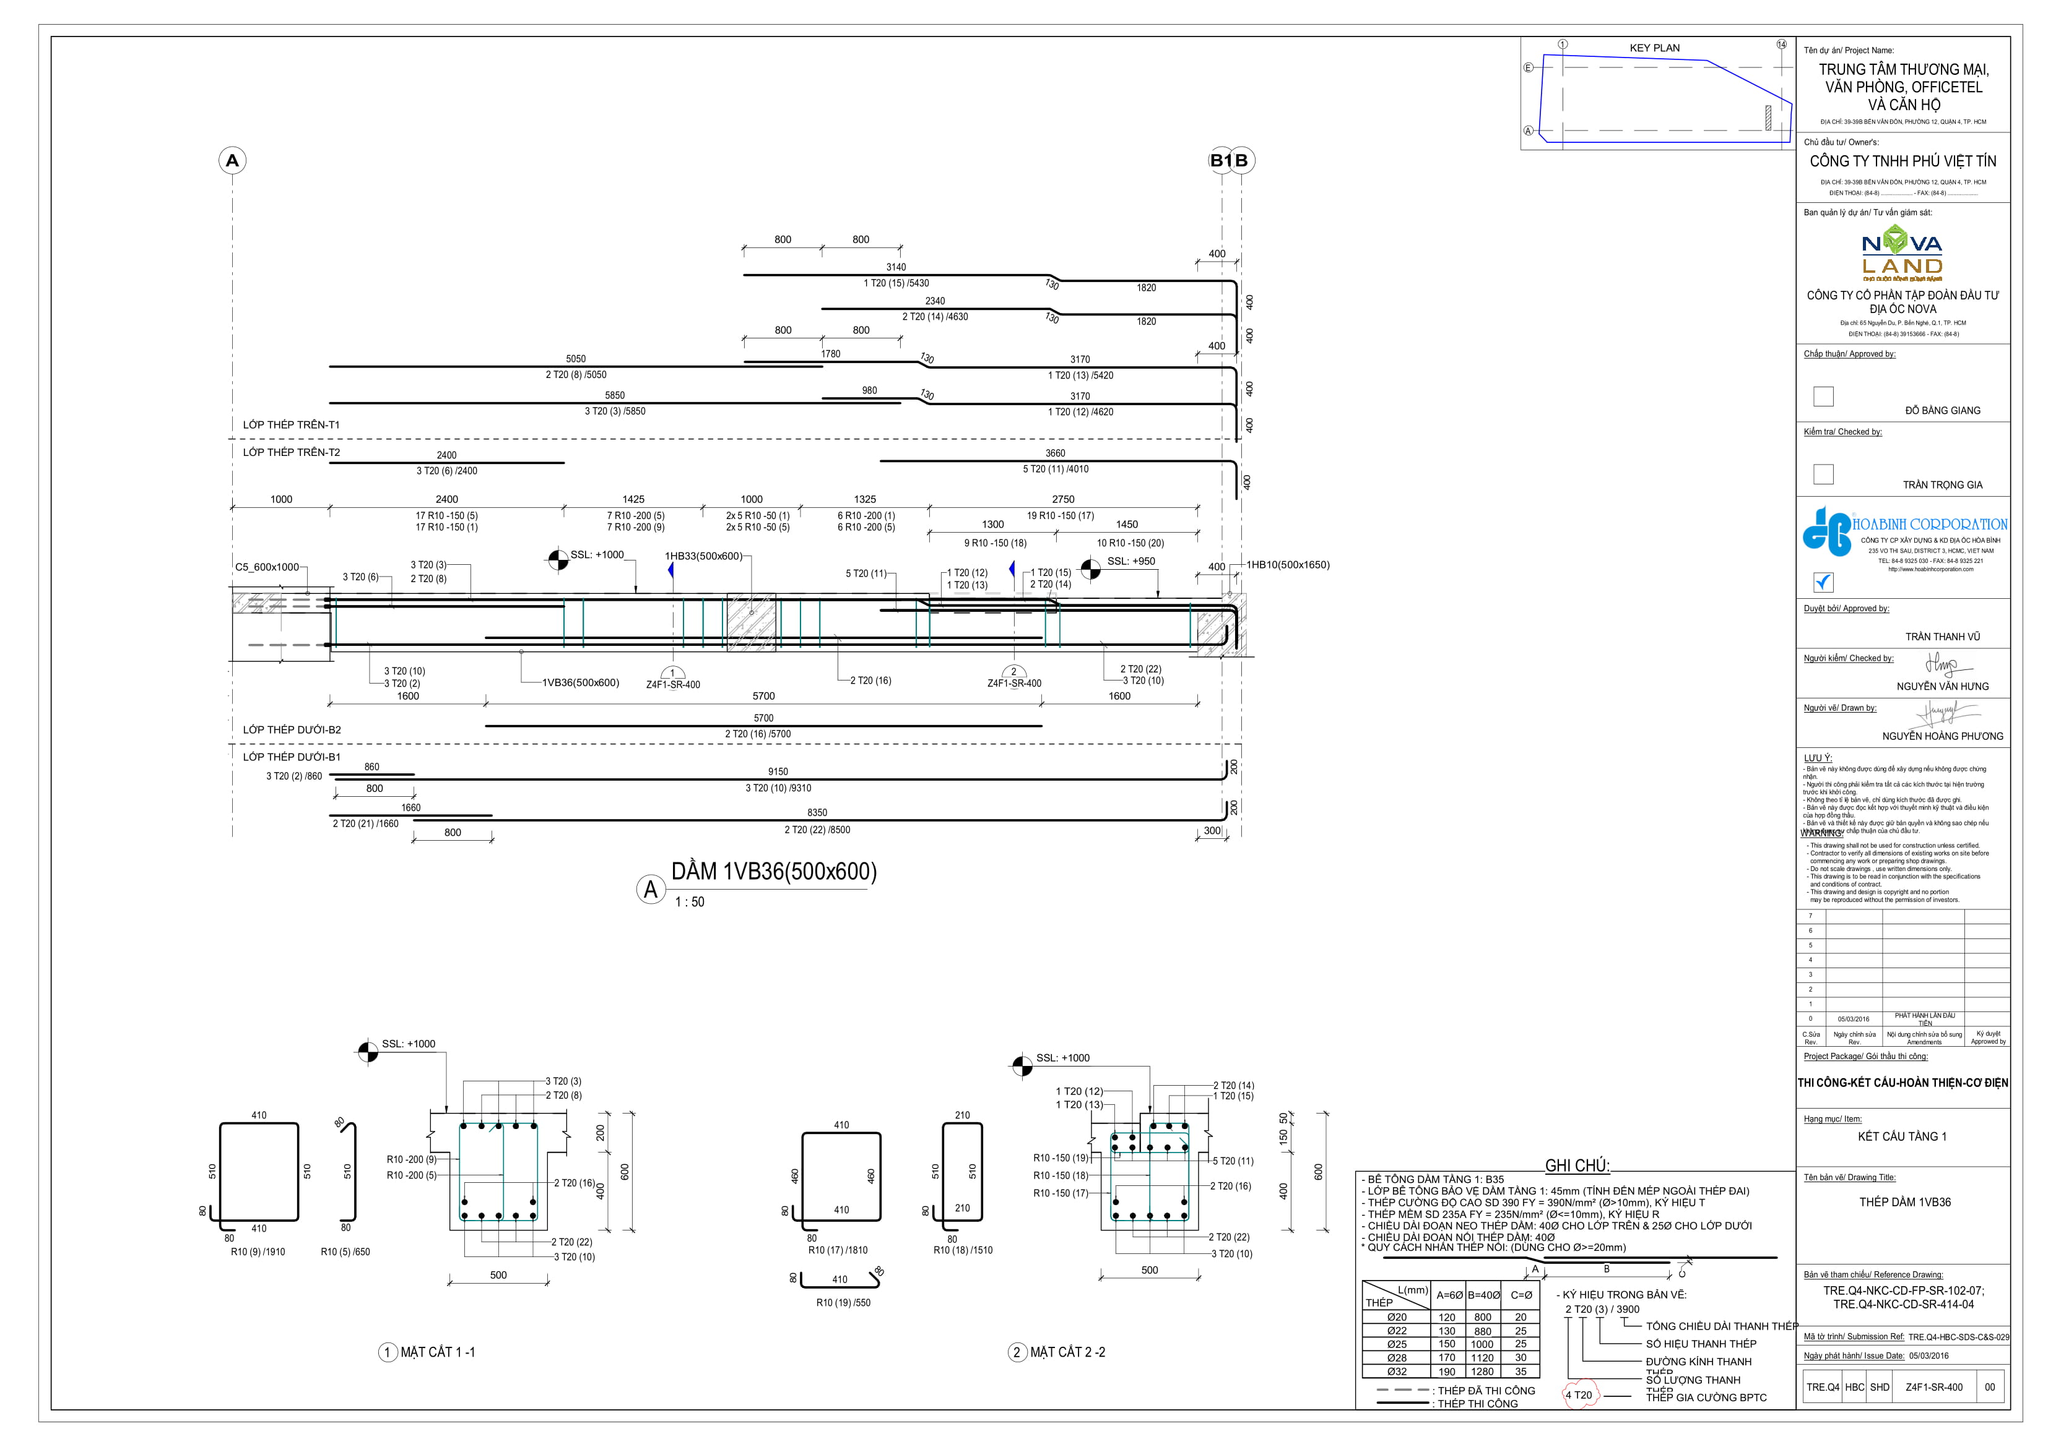

Hình 12-Mặt cắt dọc dầm 1VB36

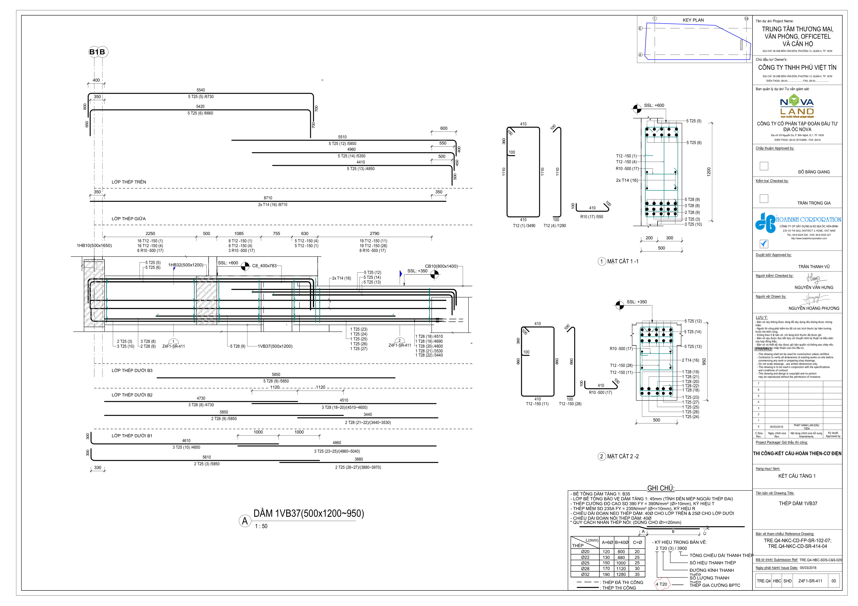

Hình 13-Bản vẽ dầm 1VB37

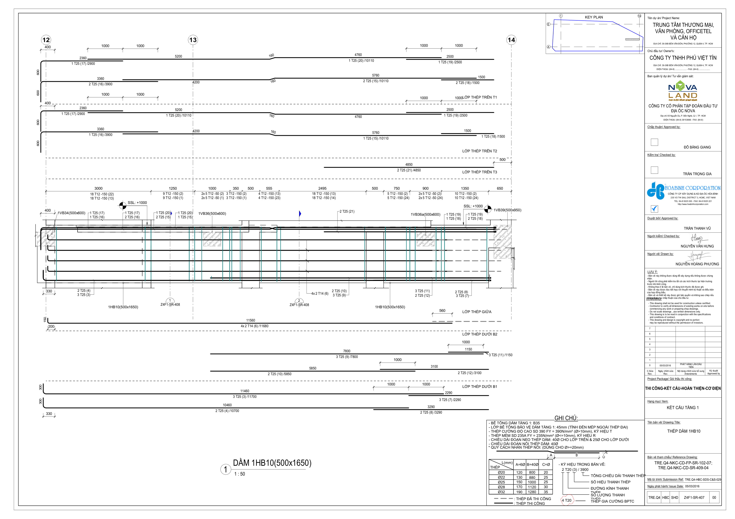

Hình 14-Mặt cắt dọc dầm 1HB10

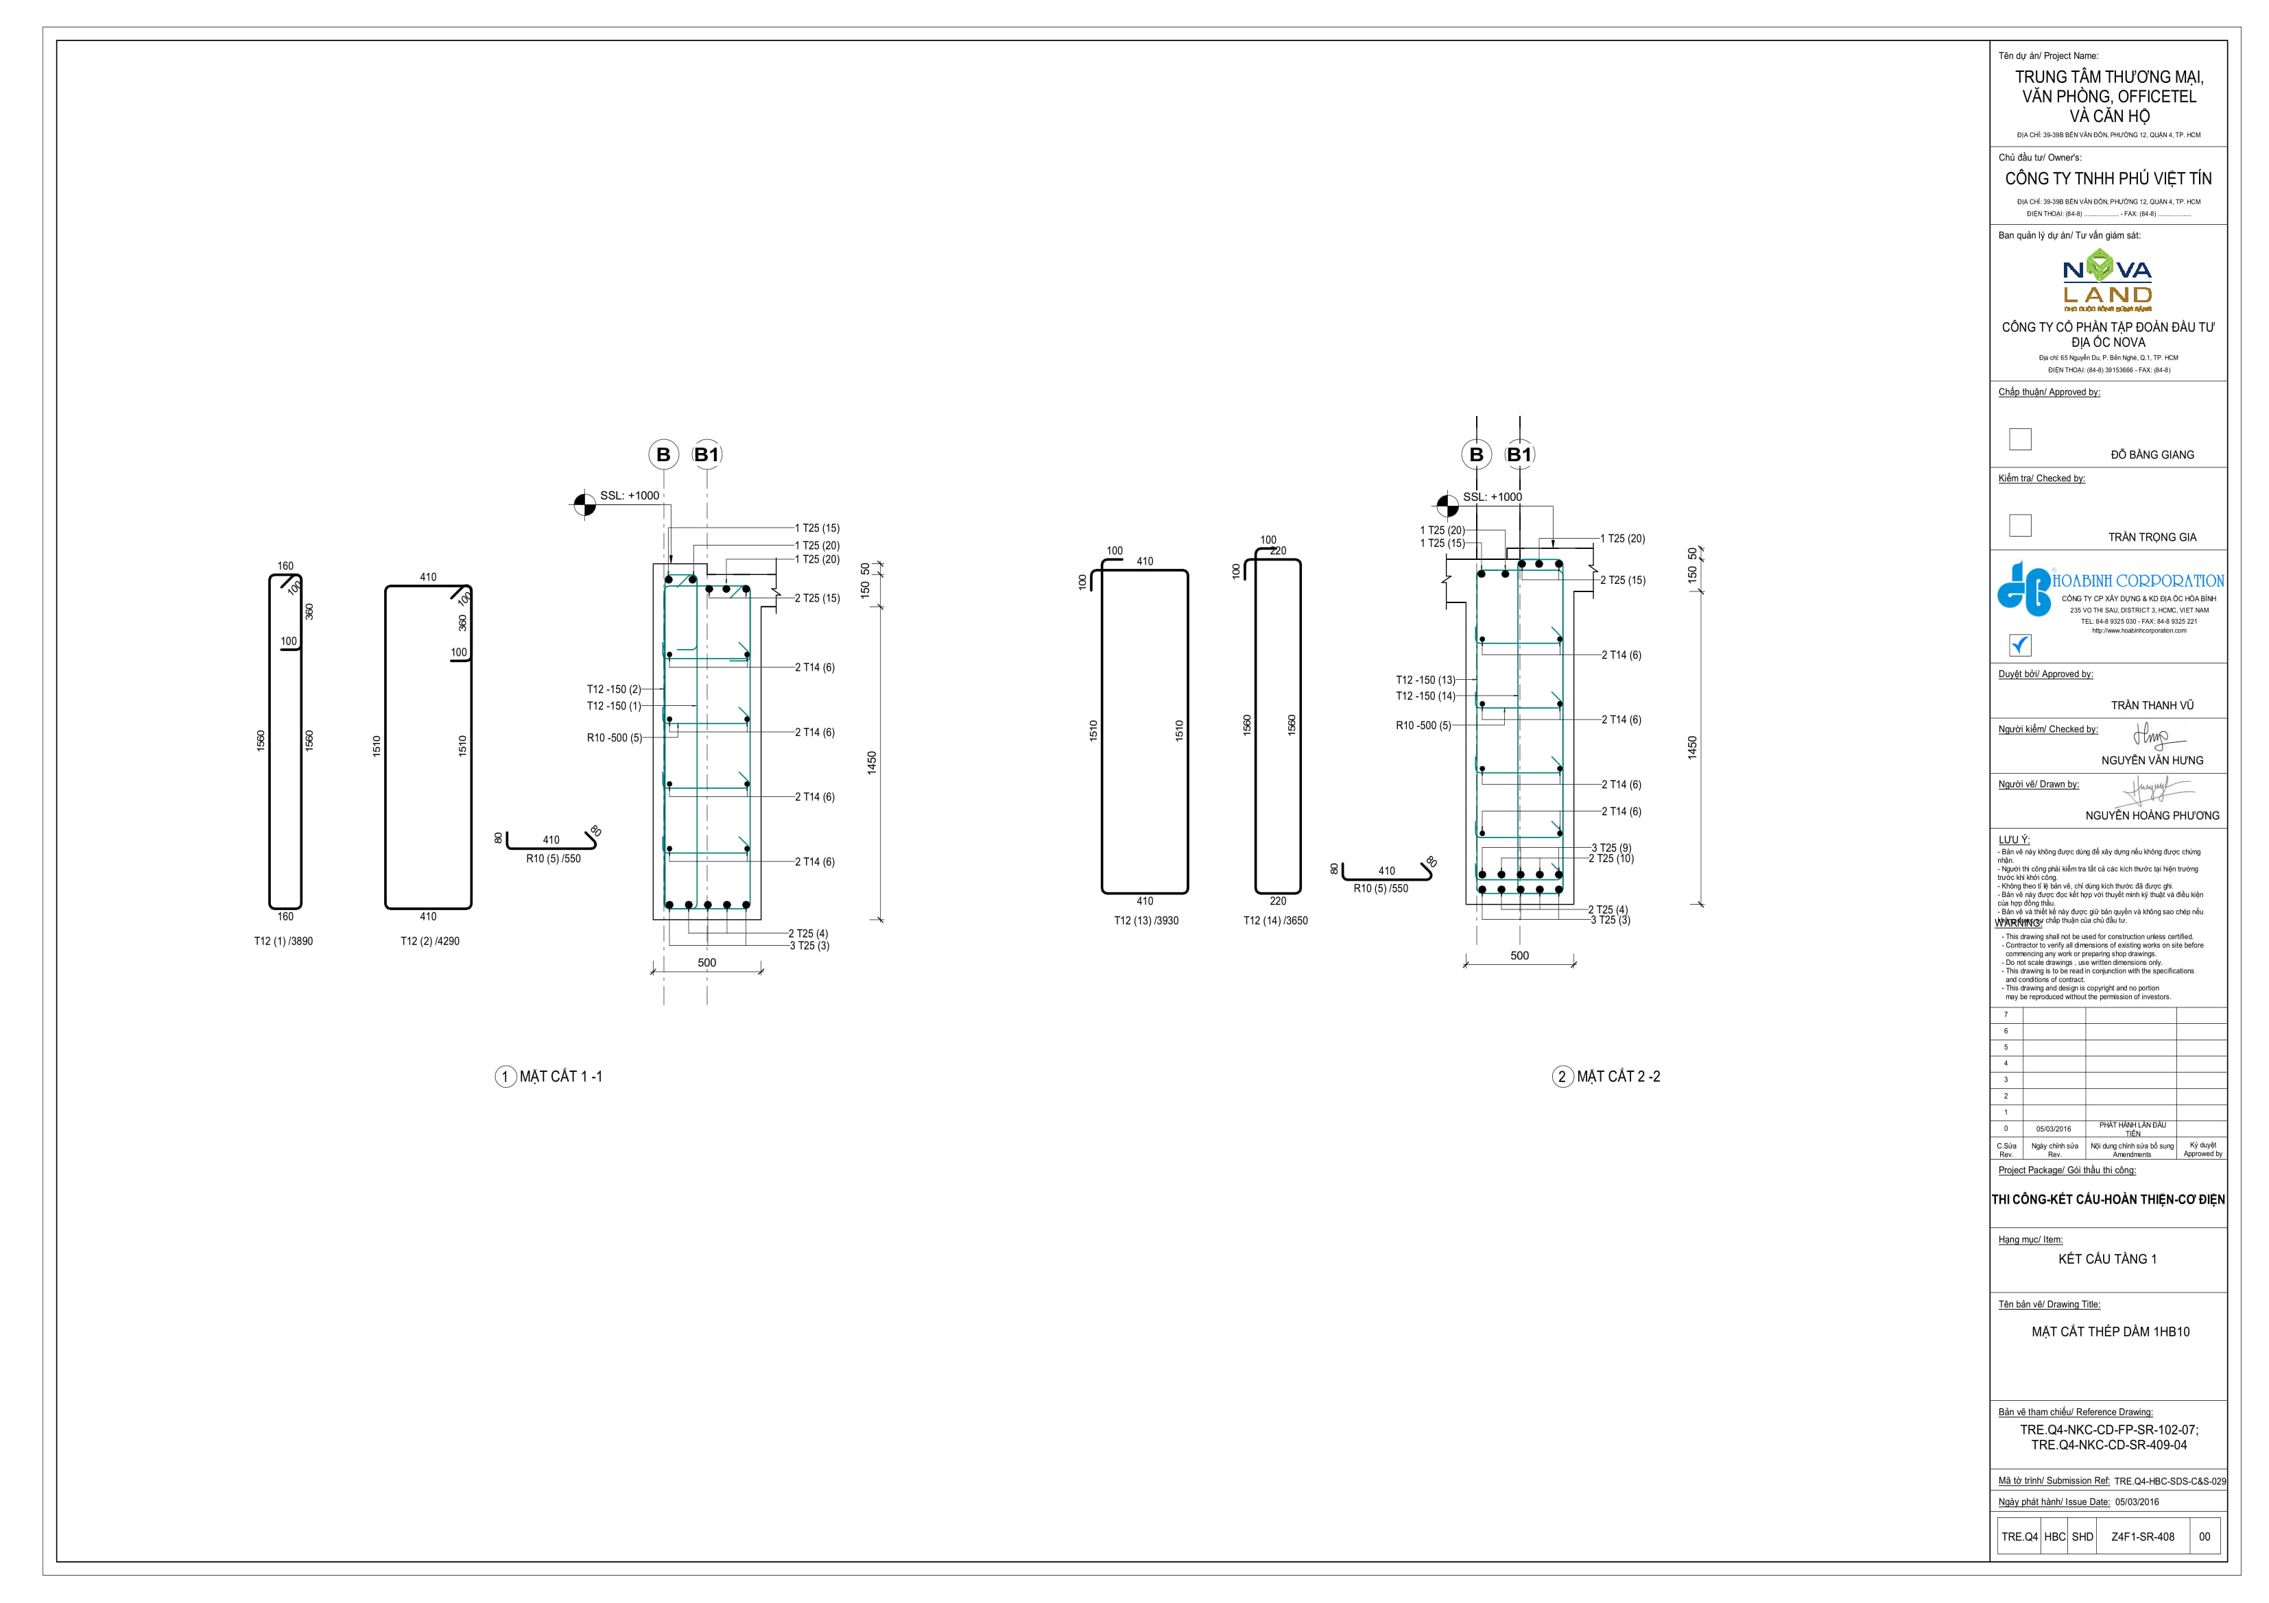

Hình 15-Mặt cắt ngang dầm 1HB10

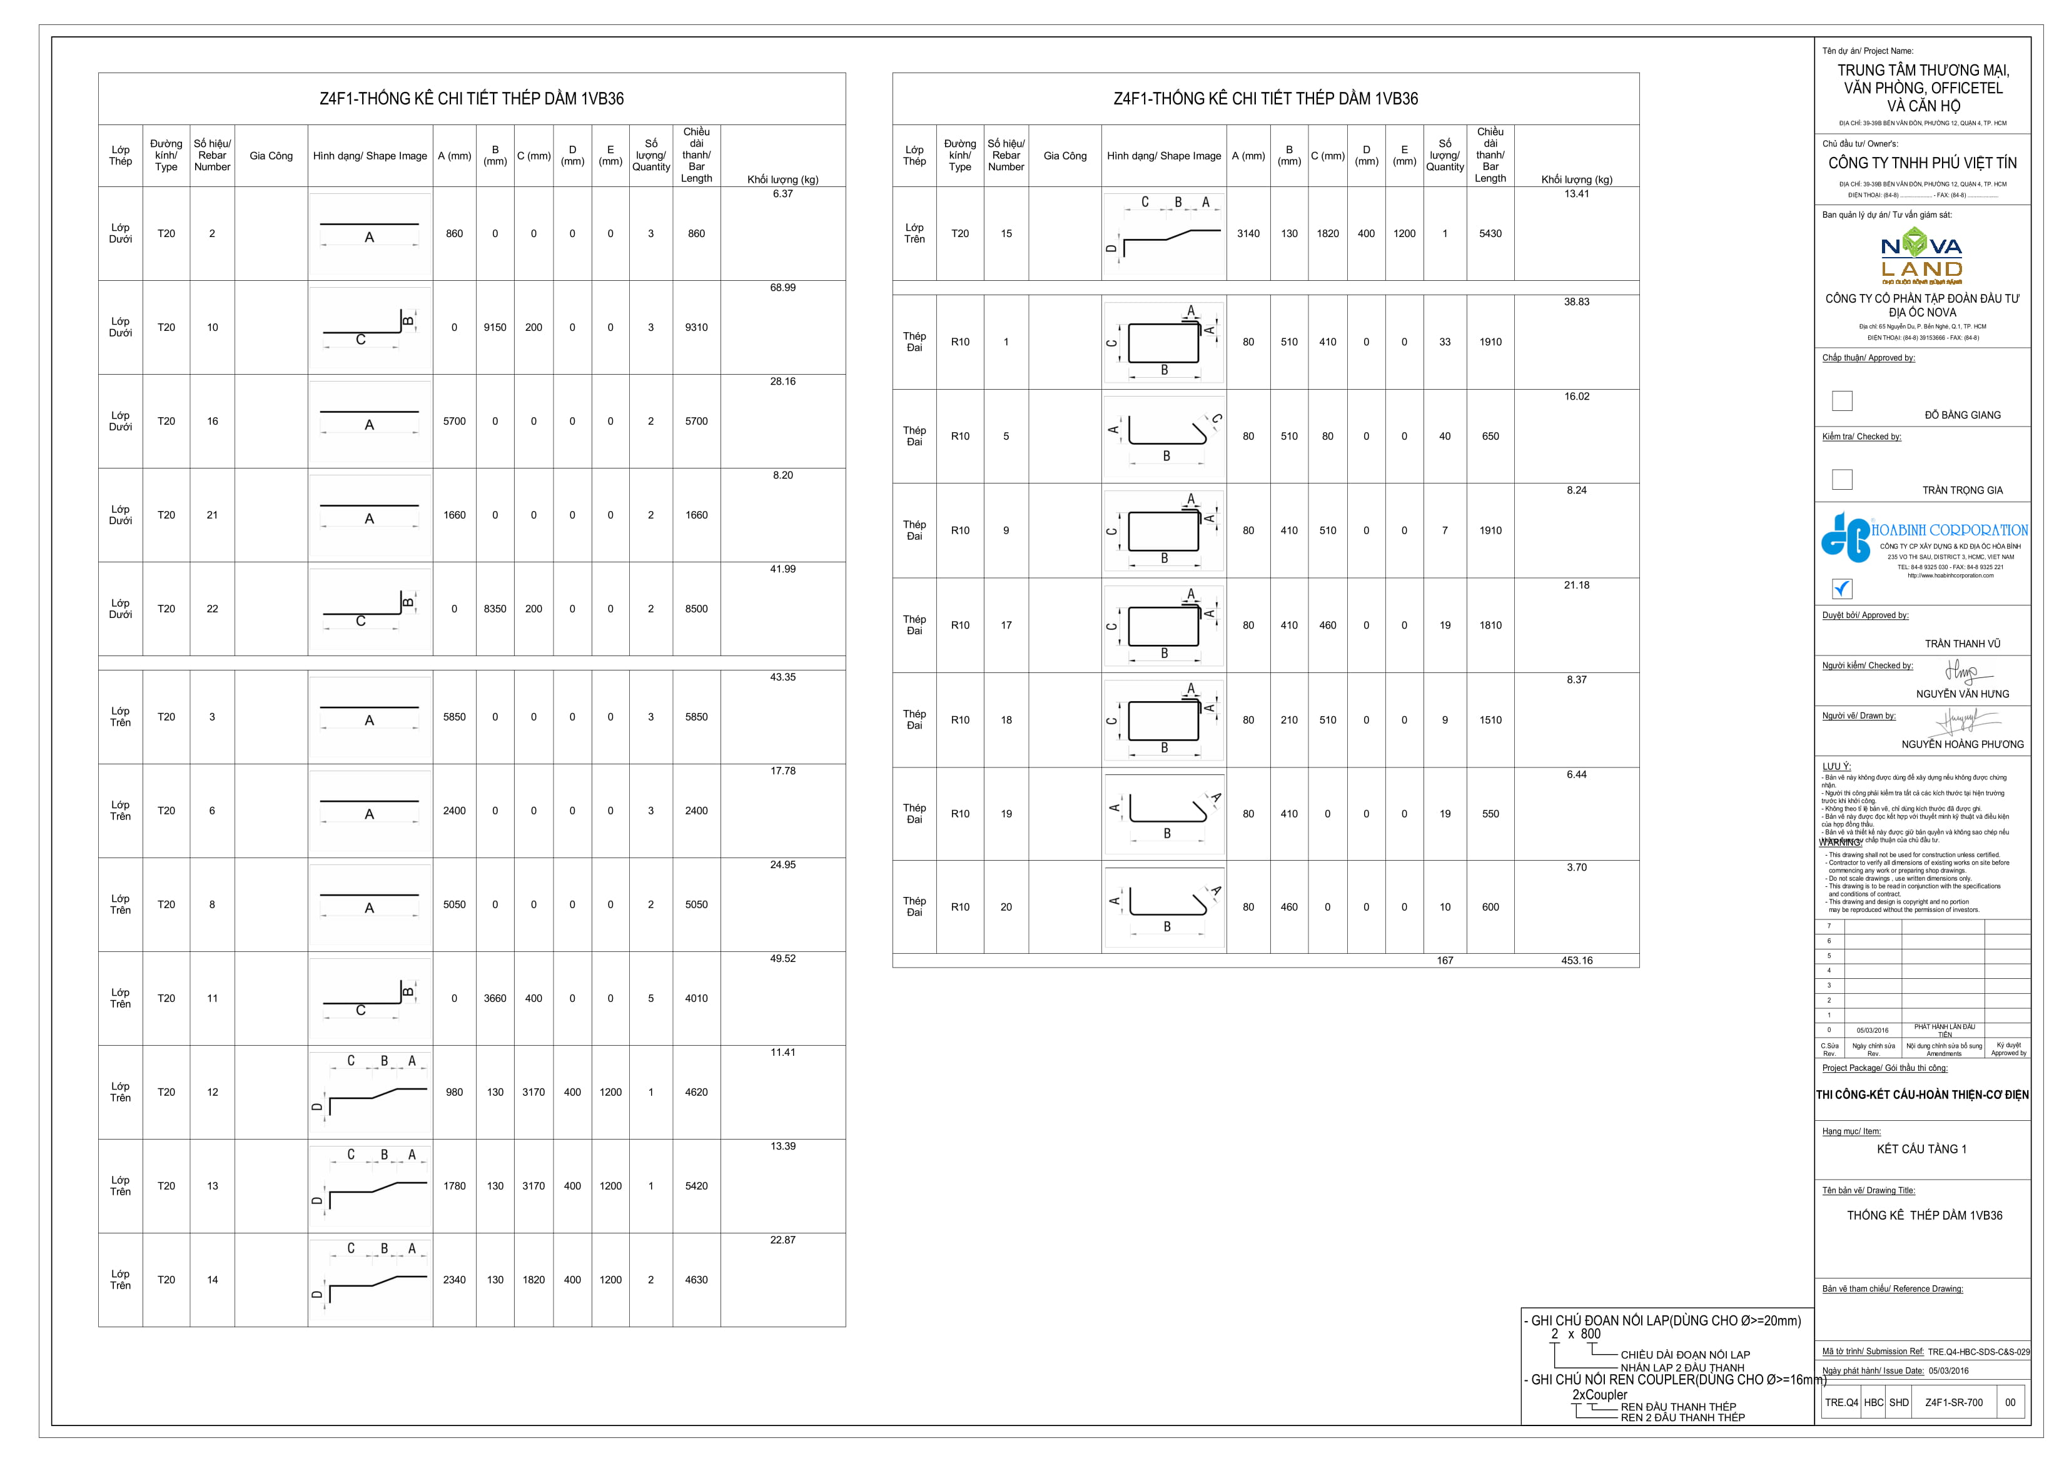

Hình 16-Thống kê thép dầm 1VB36

1. Thống kê thép dầm 1VB36

## Modelling công trình Ascent Plaza

### Tổng quan về công trình

* Địa điểm xây dựng: 375 Nơ Trang Long, phường 13, quận Bình Thạnh, Tp. HCM.
* Giai đoạn thực hiện: Thiết kế cơ sở.
* Diện tích khu đất: 4665 m2 (theo quy hoạch 1/500 đã được phê duyệt).
* Thể loại công trình: Dân dụng (nhà ở chung cư).
* Cấp công trình: cấp I.
* Bậc chịu lửa : Bậc I.
* Niên hạn sử dụng : Trên 100 năm.



Hình 17-Phối cảnh công trình

#### Chỉ tiêu kiến trúc quy hoạch Trung tâm thương mại – Căn hộ cao cấp Ascent Plaza

|  |  |  |  |
| --- | --- | --- | --- |
| **TỔNG HỢP CHỈ TIÊU KIẾN TRÚC QUY HOẠCH TOÀN KHU ĐẤT** | | | |
| **STT** | **NỘI DUNG** | **CHỈ TIÊU** | **ĐƠN VỊ** |
| **1** | **Diện tích đất** | **4665.00** | **m2** |
| **2** | **Diện tích chiếm đất xây dựng** | **2790.42** | **m2** |
| **3** | **Mật độ xây dựng** | **59.80** | **%** |
|  | **Mật độ xây dựng khối đế** | **59.80** | **%** |
|  | **Mật độ xây dựng khối tháp** | **35.00** | **%** |
| **4** | **Tổng DT sàn xây dựng (không bao gồm tầng hầm và kt)** | **40983.13** | **m2** |
| **5** | **Tổng DT sàn xây dựng (bao gồm tầng hầm và kt)** | **49137.93** | **m2** |
| **6** | **Tầng cao tối đa** | **24.00** | **tầng** |
| **7** | **Hệ số sử dụng đất** | **8.80** | **lần** |
|  | ***\* Thương mai và các dich vụ công công khác*** | **1.80** | **lần** |
|  | ***\* Căn hộ*** | **7.00** | **lần** |
| **8** | **Số dân** | **981** | **người** |
| **9** | **Số lượng căn hộ** | **348** | **căn** |
| **10** | **Tổng diện tích sử dụng căn hộ** | **24523.40** | **m2** |
| **11** | **Diện tích để xe yêu cầu** | **6484.92** | **m2** |
| **12** | **Diện tích để xe thiết kế** | **6481.69** | **m2** |

### Quy trình thực hiện

Modelling – Dựng mô hình là một trong những bước cần thiết trong giai đoạn thiết kế cớ sở một công trình áp dụng công nghệ B.I.M. Sau khi có bản vẽ ban đầu về kiến trúc cũng như kết cấu, mô hình 3D được xây dựng nhằm mục đích kiểm tra, theo dõi đồng thời tính toán sơ bộ và xuất được khối lượng bê tông, cốp pha,… tính toán chi phí để hoàn thành hồ sơ dự thầu.

Việc dựng mô hình 3D trên Revit có thể được giao cho một nhóm, vì vậy việc kết hợp làm việc nhóm hiệu quả kèm với một quy trình chung khi làm việc là cần thiết để tránh xung đột xảy ra. Quy trình dựng hình của nhóm sinh viên thực tập tuân theo quy trình chung của HBC:

* Bước 1: Kiểm tra thông tin bản vẽ đầu vào – đảm bảo bản vẽ phải đủ thông tin và nhất quán cho việc dựng mô hình.
* Bước 2: Đọc và nắm rõ “Ghi chú chung” của dự án, thống nhất về cách thống kê khối lượng công trình.
* Bước 3: Thống nhất về Template khởi tạo mô hình kết cấu, Template này phải phù hợp với Template của mô hình kiến trúc.
* Bước 4: Dựng hình lưới trục, level. Đây là công việc vô cùng quan trọng vì vị trí mọi cấu kiện được dựng tiếp theo đều dựa trên hệ lưới trục này. Revit cung cấp cho người dùng khả năng kết nối (link) với file CAD để việc dựng hình chính xác hơn.

Sau khi dựng xong hệ thống lưới trục và level, phải khóa cứng (Pin) để cố định.

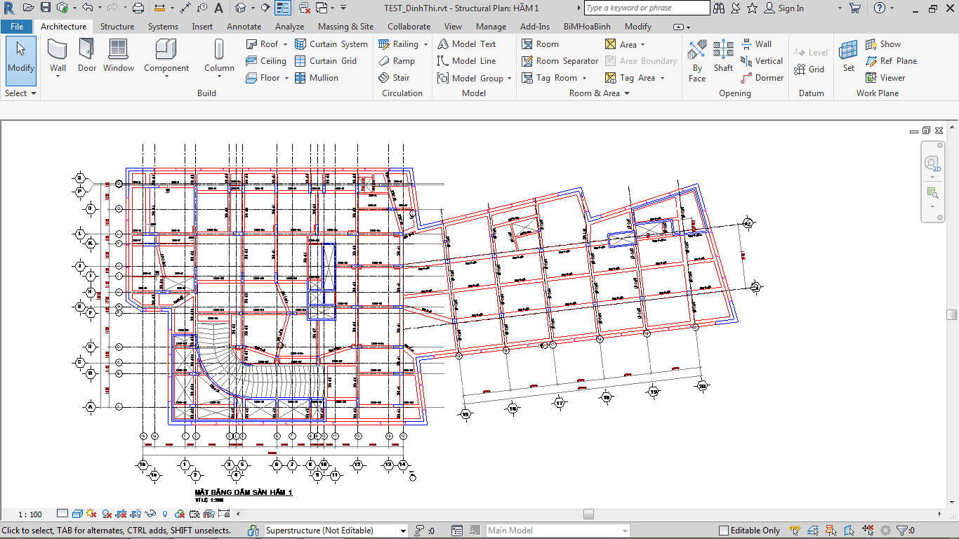

Hình 18-File CAD được link vào mặt bằng Revit

* Bước 5: Dựng hình móng. Đối với móng cọc phải dựng cọc và đài móng riêng. Khi dựng hình cần kết hợp

### Bước 6: Dựng hình cột vách, dầm, sàn. Các cấu kiện phải được chia theo tầng và chỉ dựng trước những tầng điển hình. Chú ý dựng hình theo lưới trục Revit, không lấy theo nét file CAD link từ trước đó.

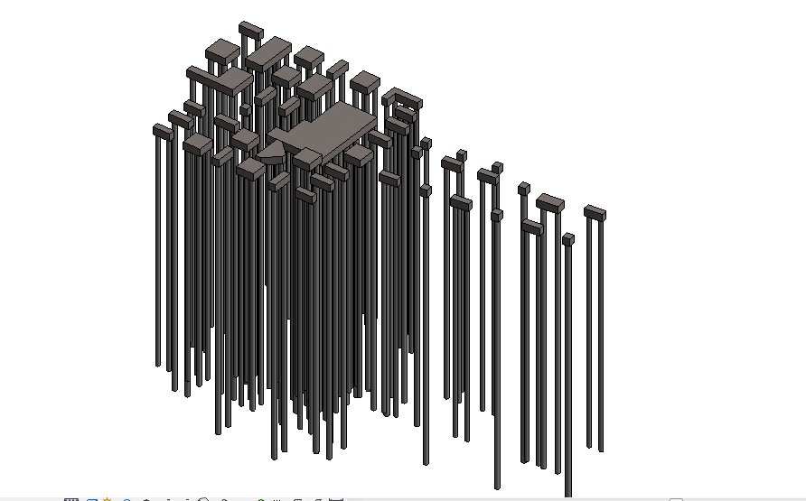

Hình 19-Hệ thống móng cọc của Ascent Plaza

Công việc dựng hình đòi hỏi sự chính xác cao. Hầu hết những xung đột với bản vẽ thiết kế sẽ được phát hiện ở giai đoạn này. Người dựng hình cần phải thống kê chúng và làm việc với bộ phận thiết kế. Bảng thống kê xung đột được thể hiện theo mẫu dưới dạng file excel .

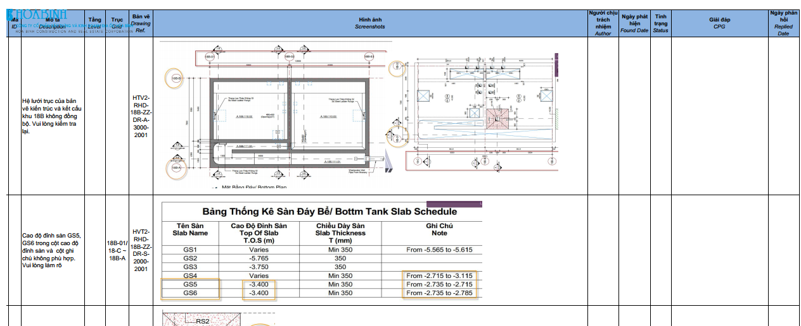

Hình 20-Bảng tổng hợp xung đột

* Bước 7: “Join” các cấu kiện. Join thực chất là công việc quy định phần bê tông giao nhau giữa các cấu kiện thuộc về cấu kiện nào để xác định được khối lượng bê tông chính xác. Các quy định này thường phụ thuộc vào quy trình thi công thực tế. Ví dụ như chúng ta thi công bê tông cột vách đến mặt sàn tầng trên rồi mới đổ bê tông sàn, vậy nên phần bê tông giao nhau giữa hai cấu kiện chính là bê tông của cột.

Thứ tự ưu tiên join đối với các cấu kiện cơ bản: Móng >> Cột, vách >> Dầm >> Sàn.

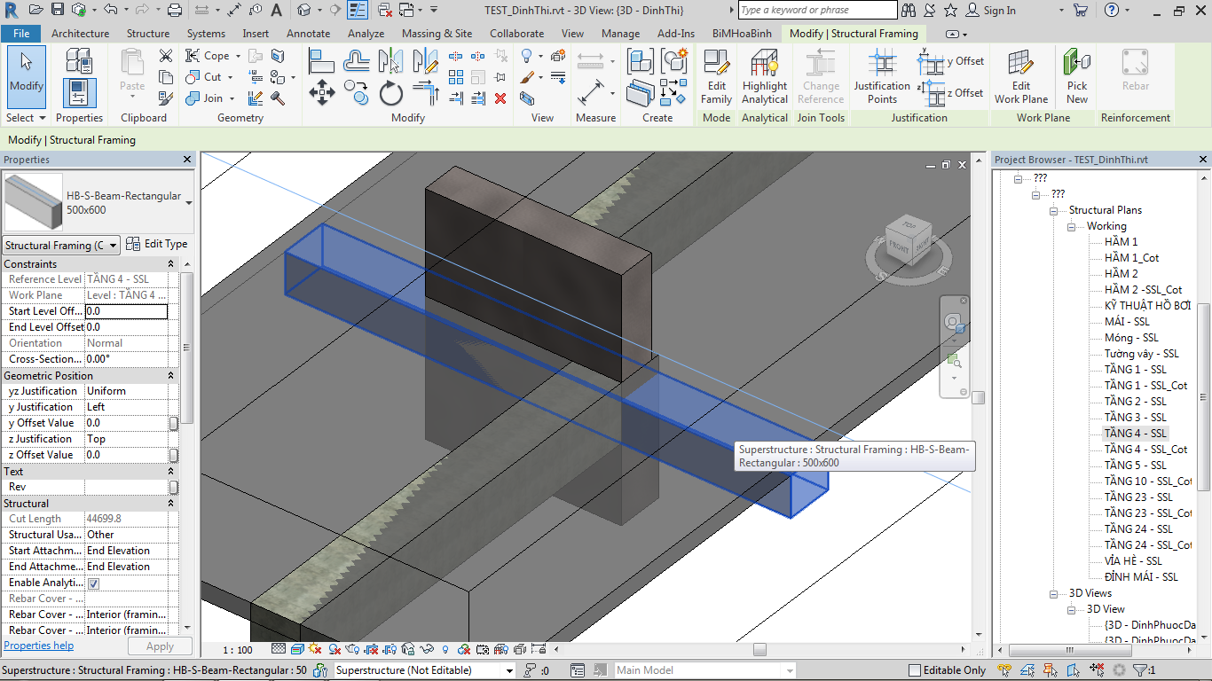

Hình 21-Thứ tự Join sai

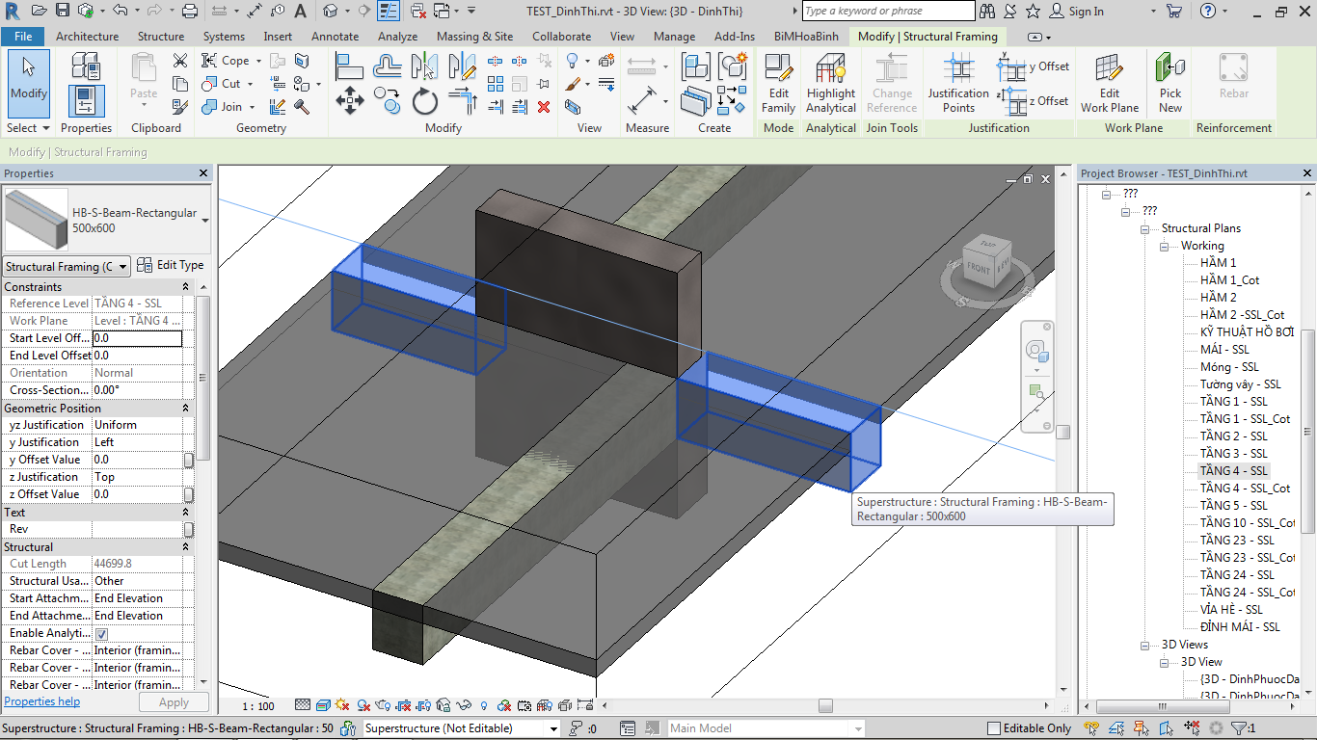

Hình 22-Thứ tự Join đúng

Việc Join từng cấu kiện trong cả công trình với công cụ Revit cung cấp mất rất nhiều thời gian và công sức vì Revit chỉ cho phép thao tác với từng cấu kiện một. Hiện nay phòng B.I.M đã phát triển và ấp dụng thành công ứng dụng hỗ trợ ( Add-in) giúp Join các cấu kiện bằng các thao tác kéo thả đơn giản. Việc tạo ra các ứng dụng hỗ trợ cho Revit là điều tất yếu để có thể phát triển trên con đường này, sinh viên sẽ trình bày cụ thể ở mục 2.7.

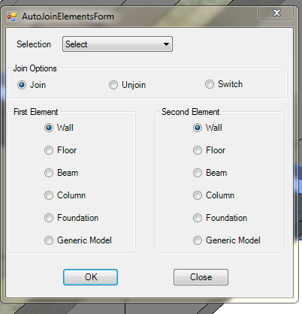

Hình 23-Giao diện add-in AutoJoinElements được phát triển bởi phòng B.I.M

* Bước 8: Chạy add-in Formwork để tính toán cốp pha cho dầm sàn các tầng điển hình.

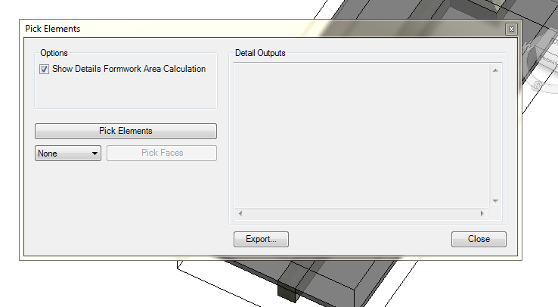

Hình 24-Giao diện Add-in Formwork được phát triển bởi phòng B.I.M

* Bước 9: Copy các từ các tầng điển hình lên các tầng khác và chạy add-in Auto Join Elements các tầng còn lại.
* Bước 10: Chạy add-in Formwork cho cột vách .

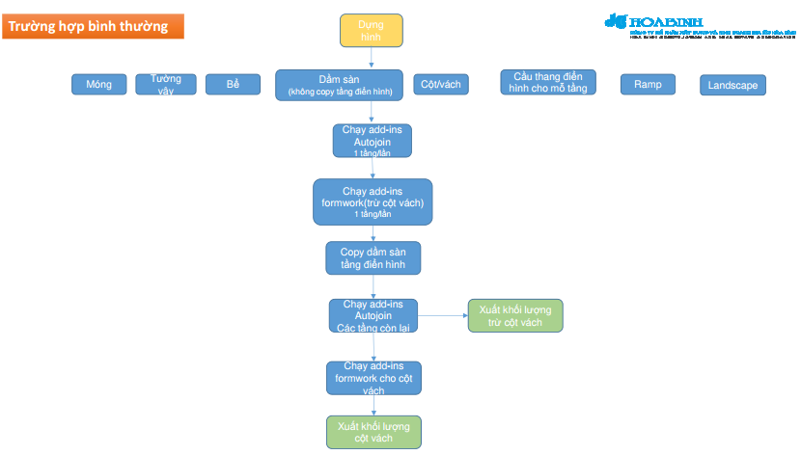

Hình 25-Quy trình lấy khối lượng mẫu -trường hợp bình thường

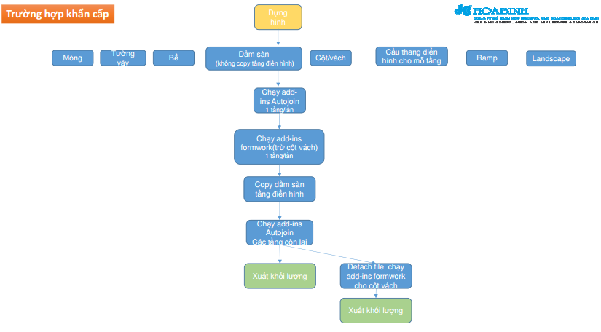

Hình 26-Quy trình lấy khối lượng mẫu - trường hợp khẩn cấp

### Kết quả

*Hình 27* thể hiện mô hình Revit đã hoàn thiện

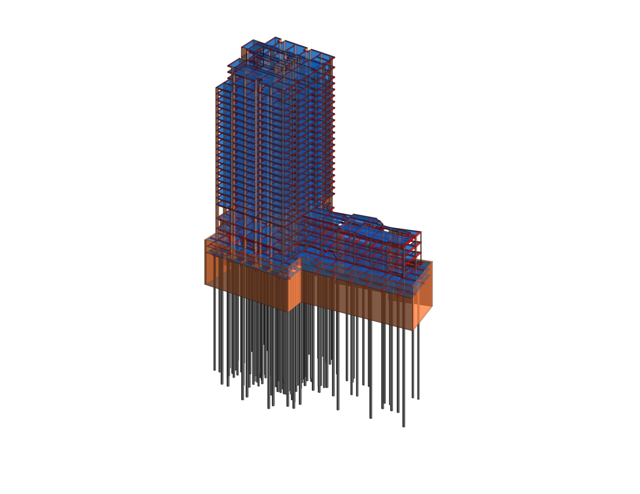

Hình 27-Mô hình 3D hoàn thiện

Độ chính xác của mô hình được kiểm chứng bằng cách so sánh khối lượng các hạng mục móng, cột, vách, dầm, sàn ,.. với mô hình đã được dựng trước đó. Kết quả so sánh cho thấy không có hạng mục nào sai khác quá 5%, mô hình kiểm tra đạt yêu cầu.

## Tham quan công trình có ứng dụng mô hình BIM

### Tổng quan về công trình

Khu dân cư Cityland Park Hills là phân khu BD của dự án Cityland Z751. Cityland Park Hills là dự án khu dân cư nhà phố liên kế, tọa lạc tại số 18 Phan Văn Trị, phường 10, quận Gò Vấp, Tp. Hồ Chí Minh với tổng diện tích 27 ha, tổng mức đầu tư trên 6.281 tỷ đồng. Dự án khu dân cư cao cấp phức hợp bao gồm 973 nhà phố, biệt thự, villa và 5 block căn hộ 12 tầng vô cùng hiện đại, được thiết kế đồng bộ theo kiến trúc châu Âu đương đại mang hơi hướng cổ điển.

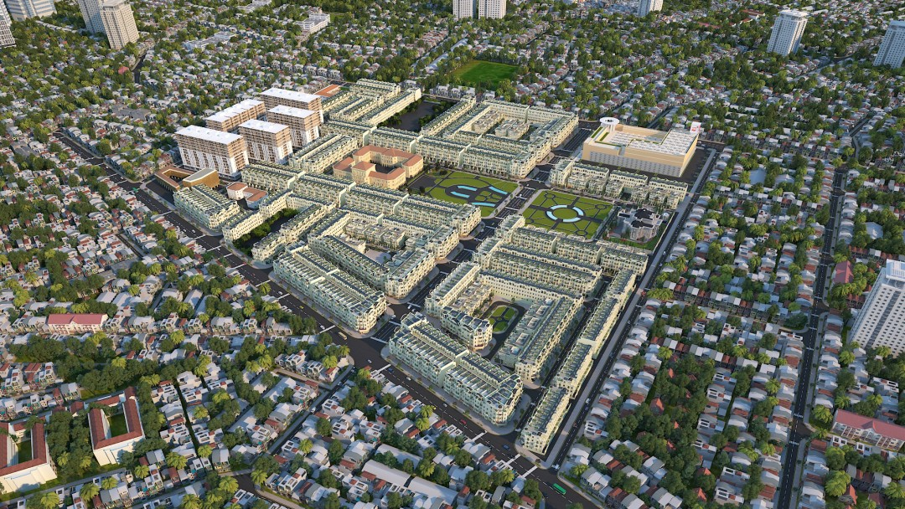

Hình 28-Phối cảnh tổng thể dự án CItyland Park Hills

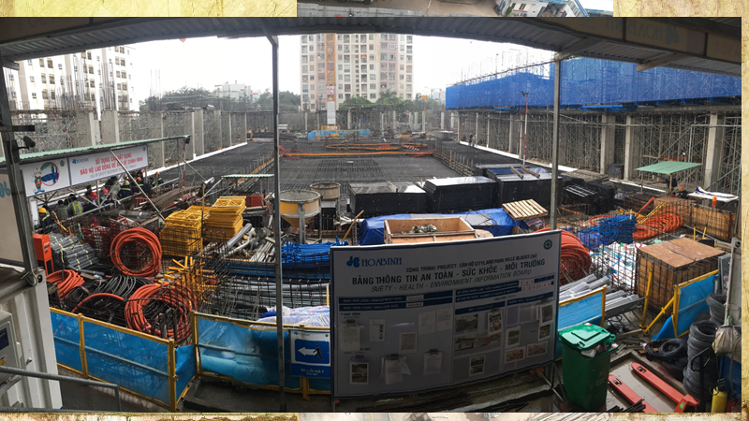

Hình 29-Toàn cảnh công trường từ vị trí văn phòng

1. văn phòng

### Mục tiêu đề ra

-Quan sát tổng quan giai đoạn thi công phần thô của khu căn hộ Cityland Park Hills.

-Tìm hiểu những kiến thức mới về giải pháp kết cấu, kỹ thuật và biện pháp thi công tại công trình.

-So sánh vấn đề tổ chức thi công, an toàn lao động so với các công trình đã biết.

-Hiểu được vai trò, mối quan hệ giữa phòng BIM và công trường.

### Kiến thức thu nhận

\**Giải pháp kết cấu và biện pháp thi công:*

-Công trình sử dụng giải pháp kết cấu cột, dầm sàn bê tông cốt thép toàn khối thông thường. Chưa thấy có sử dụng giải pháp khác ở thời điểm quan sát.

-Hệ giàn giáo chịu lực và bao che là hệ giáo cổ điển. Kiến thức mới: một số vị trí sử dụng bu lông đuôi cá đặt sẵn trong dầm, cột bê tông trước khi đổ để dựng hệ bao che.

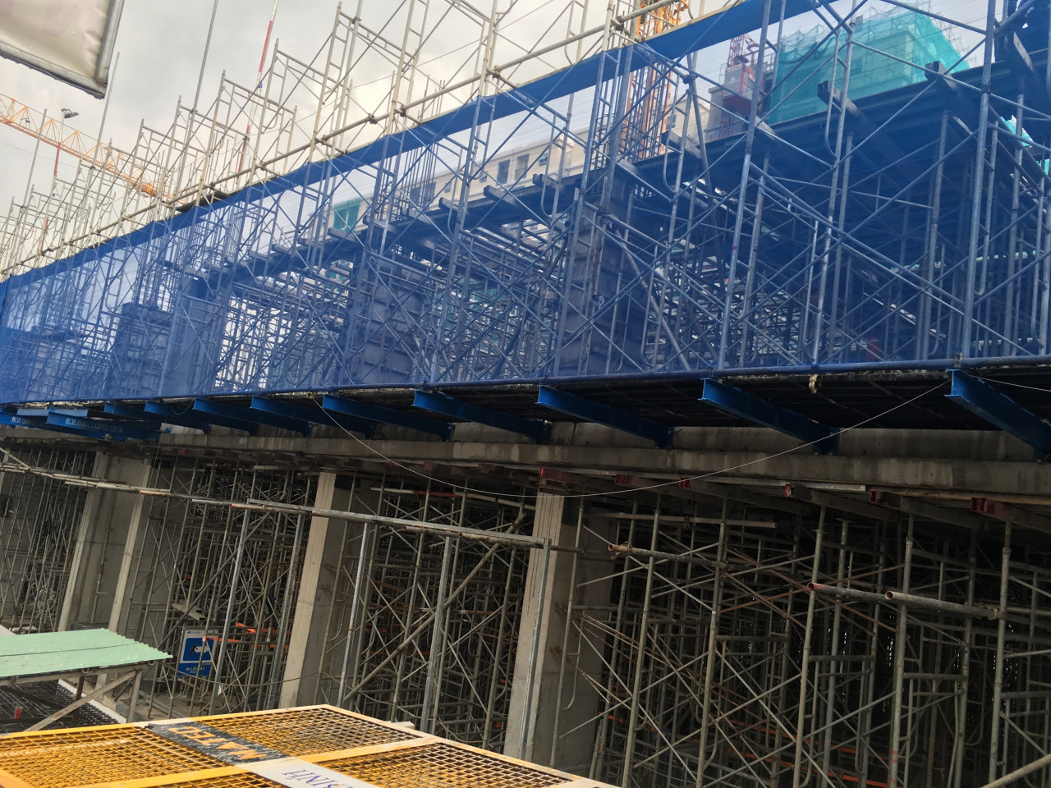

Hình 30- Hệ giàn giáo và lưới bao che

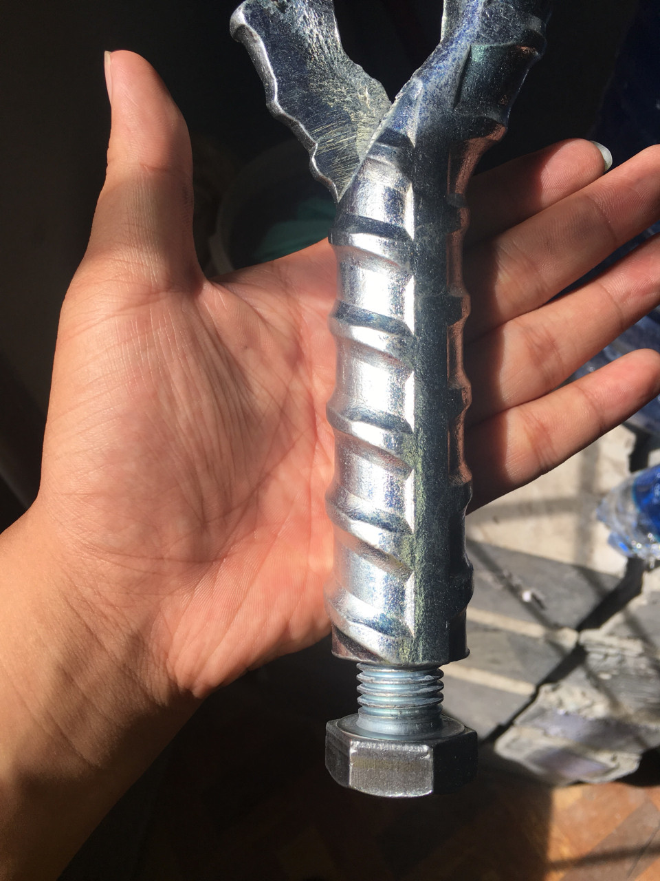

Hình 31-Bu lông đuôi cá

*\*Tổ chức thi công và an toàn lao động:*

Về tổ chức thi công: công nhân được chia thành nhiều tổ đội, mỗi tổ đội chuyên làm một công việc nhất định (Cốp pha, đi thép, …).

So với công trình đã biết ( Khu căn hộ Riviera Point q7) thì công trình tham quan khá nới lỏng về nội quy trong công trường:

-Có nhiều trường hợp hút thuốc lá tại khu vực thi công.

-Nhiều công nhân thiếu găng tay bảo hộ lao động.

-Một số trường hợp thi công trên cao nhưng không móc dây an toàn vào dây cứu sinh.

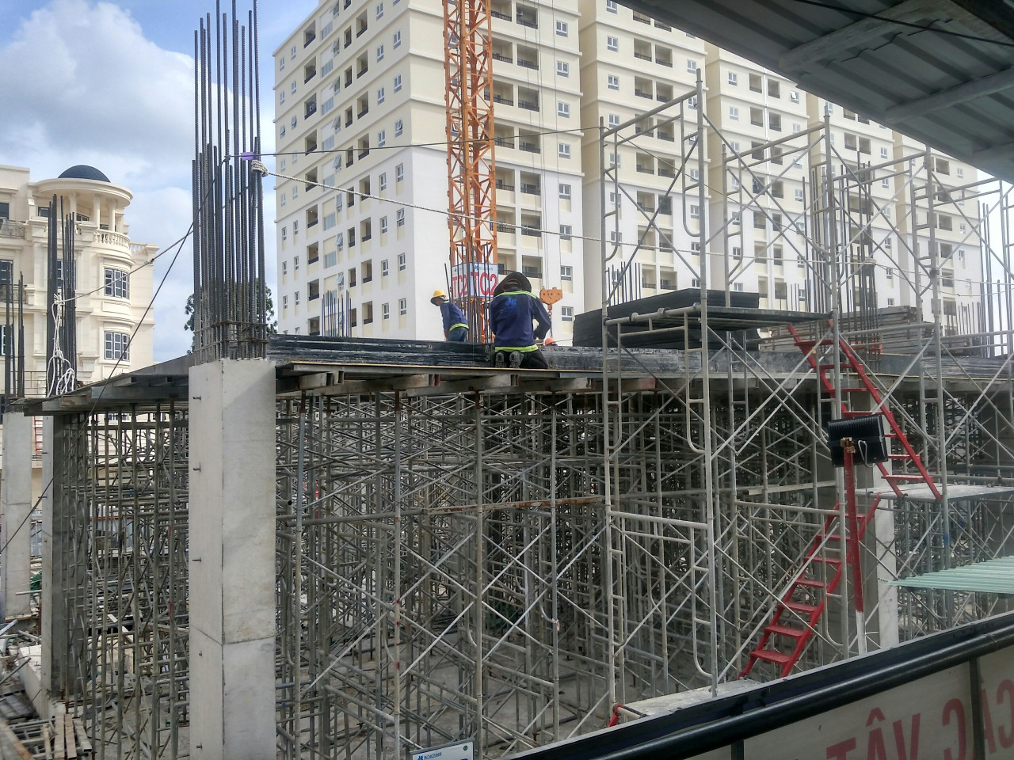

Hình 32-Thiếu an toàn khi làm việc trên cao

*\*Tương tác giữa công trình và phòng B.I.M:*

Phòng BIM đảm nhận việc lên mô hình, đi thép, xuất bản vẽ, khối lượng cho công trình. Hiện nay là kỹ sư Kế thuộc nhóm Kết câu đảm nhận khâu xuất bản vẽ này.

Tại công trường sẽ có một kỹ sư khác có hiểu biết cả về thi công và BIM sẽ đảm nhận nhiệm vụ kiểm tra các bản vẽ từ phòng BIM và đưa bản vẽ chính thức tới bộ phận thi công. Khi có phát sinh xung đột hoặc cần thay đổi thiết kế, biện pháp thi công,.. kỹ sư này là người chịu trách nhiệm thông báo và đưa ra bản vẽ thống nhất cho cả hai bên.

# Khởi tạo Family thi công

### Giới thiệu

Ngoài các ứng dụng đã kể đến như xuất bản vẽ thép, bóc tách khối lượng,.. như đã trình bày ở những phần trên, khả năng dựng hình 3D của mô hình B.I.M cung cấp cho chúng ta nhiều điều kiện thuận lợi để tạo ra các mô hình biện pháp thi công, xuất ra các bản vẽ biện pháp thi công thực tế.

Việc ứng dụng Revit vào trong thi công bắt đầu bằng việc tạo dựng các Family cốp pha, giàn giáo,.. cơ bản nhất.

Family trong Revit là tập hợp những cấu kiện có hình dáng, tính chất tổng quát giống nhau nhưng khác nhau về kích thước, mỗi cấu kiện trong Family được gọi là một Instance. Ví dụ như Family dầm HB-S-Beam-Rectangular có các Instance 150 x 200mm, 200 x 350mm,…

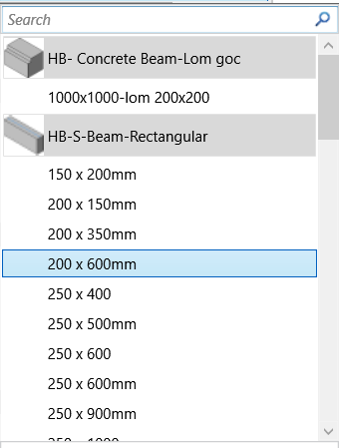

Hình 33-Family và Instance

### Hệ cốp pha – giàn giáo leo Peri

Để làm quen với việc tạo dựng Family thi công, nhóm thực tập được giao dựng hình hệ cốp pha, giàn giáo leo Peri (Climbing Systems Peri).

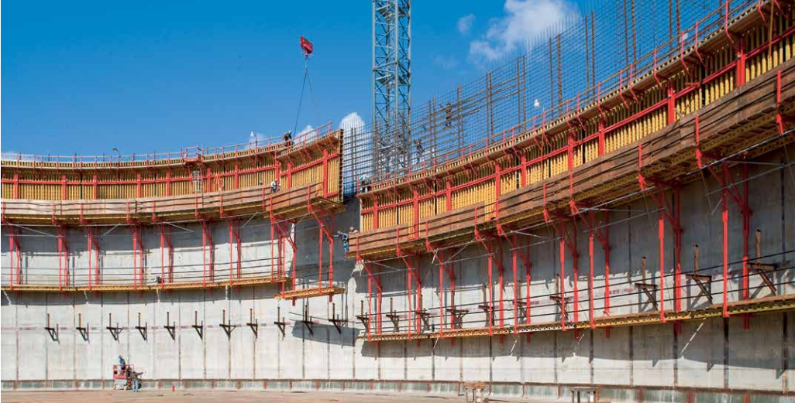

Hình 34- Hệ Peri trong thực tế

Đây là một hệ thống ván khuôn, giàn giáo đặc biệt cho các cấu kiện bê tông thẳng đứng có chiều cao tăng dần trong quá trình xây dựng. Được sử dụng cho vách bê tông không sàn hoặc lõi cứng thi công trước. Việc sử dụng hệ này cho phép bỏ toàn bộ giàn giáo chống từ mặt đất đến cao độ cần thi công.

Cấu trúc Climbing Systems thường không chỉ chứa ván khuôn mà còn cung cấp sàn thao tác, giàn giáo, hệ bao che cho công trình. Hoạt động thông qua mối tương hỗ giữa ván khuôn, hệ neo, ti kích, từ đó toàn bộ tải trọng sẽ được truyền vào kết cấu bê tông. Được sử dụng ở phạm tầng đang thi công và từ 2 đến 4 tầng dưới liền kề nhằm phục vụ công tác hoàn thiện.

Mặc dù tương đối phức tạp và tốn kém nhưng có thể là một giải pháp hiệu quả cho các tòa nhà siêu cao tầng.

### Quy trình thực hiện

-Đọc kỹ Catalogue của đơn vị sản xuất, nắm bắt được cấu tạo chung của hệ Peri.

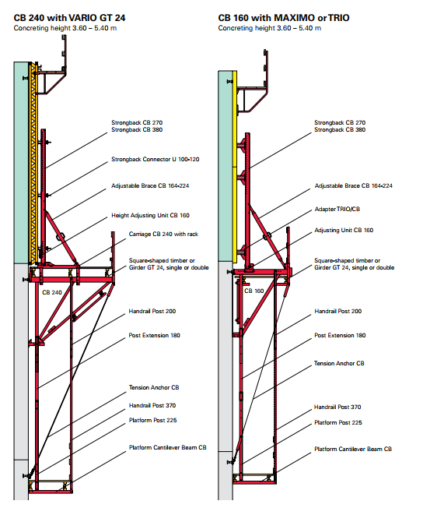

Hình 35-Catalogue hệ Peri

-Tùy vào mức độ chi tiết của mô hình cần dựng, chia hệ giàn giáo thành thành các cấu kiện nhỏ hơn.

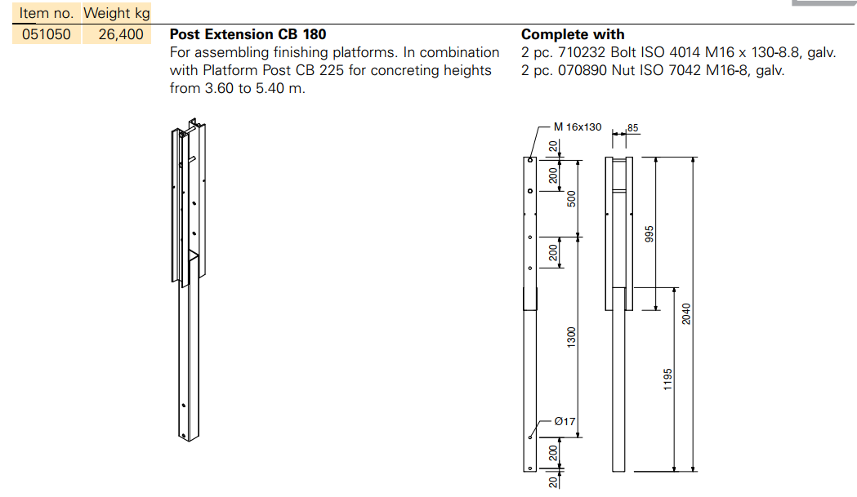

Hình 36-Kích thước các bộ phận cấu tạo được cho trong Ctalogue.

-Dựng từng cấu kiện cấu thành hệ Peri dưới dạng các Family con, khi dựng phải gán vật liệu và màu sắc cho các cấu kiện.

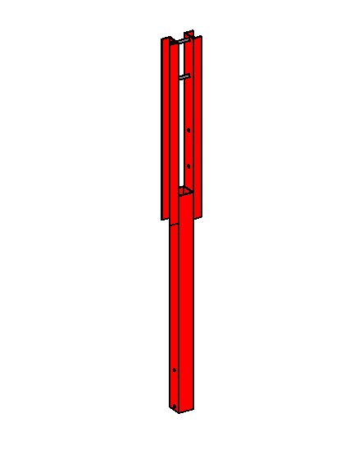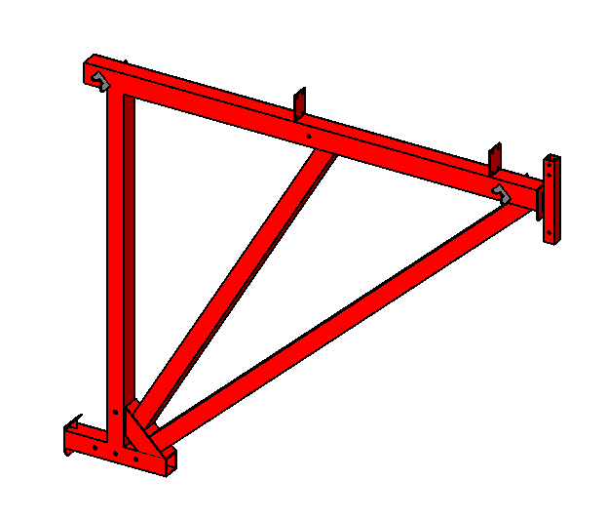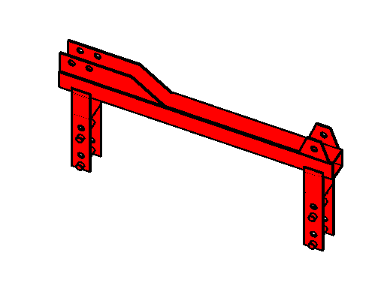

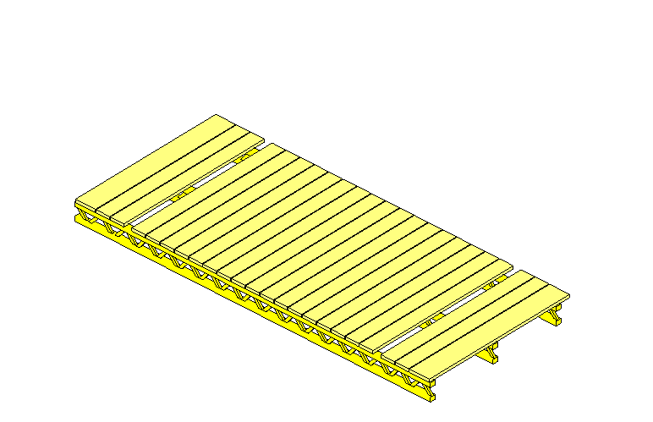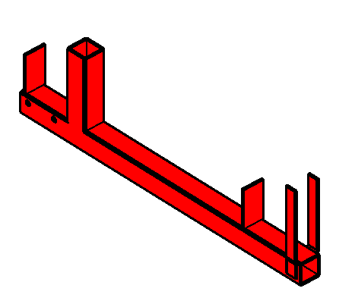

Hình 37- Một số cấu kiện hoàn thành

-Tổng hợp các cấu kiện nhỏ thành sản phẩm hoàn chỉnh.

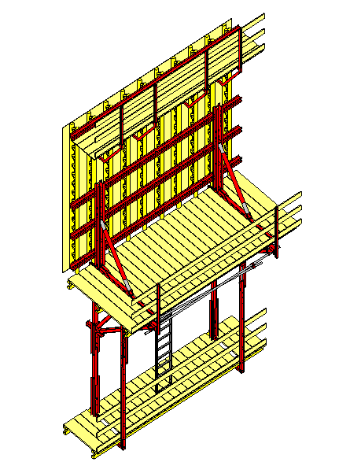

Hình 38-Mô hình hệ giáo Peri hoàn thiện

## Shopdrawing công trình Heineken Vũng Tàu

### Giới thiệu

Trong quá trình thực tập, sinh viên đã được tạo điều kiện tham gia vào dự án thực tế, cùng hợp tác làm việc với các kỹ sư trong phòng với tiến độ dự án khá sát. Đây là cơ hội vô cùng quý báu để sinh viên trải nghiệm áp lực và thể hiện khả năng cũng như trách nhiệm đối với công việc.

Tổng quan công trình:

* Nhà máy bia Heineiken gia đoạn 5.1 ( khu xử lý nước thải).
* Địa điểm: Khu công nghiệp Mỹ Xuân A, huyện Tân Thành, tỉnh Bà Rịa-Vũng Tàu.
* Chủ đầu tư: Heineken Vietnam Brewery.
* Thiết kế, quản lý và giám sát: Royal HaskoningDHV.

Khu xử lý chia thành các zone nhỏ, đánh số từ 18-B đến 18-Q, được thể hiện trong hình 39.

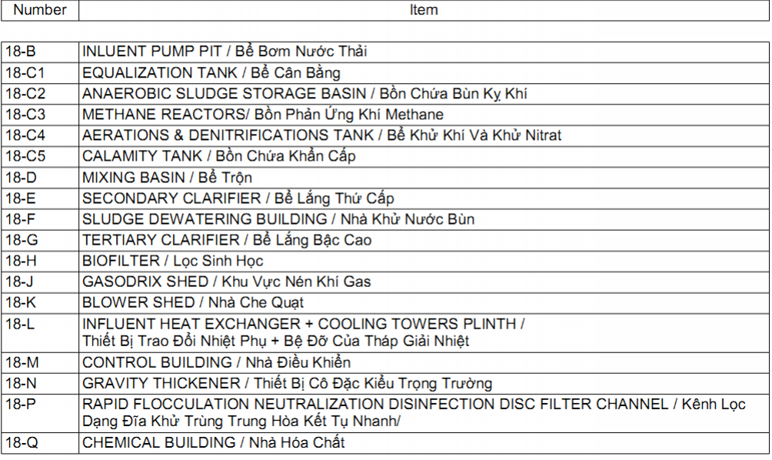

Hình 39-Các Zone của công trình

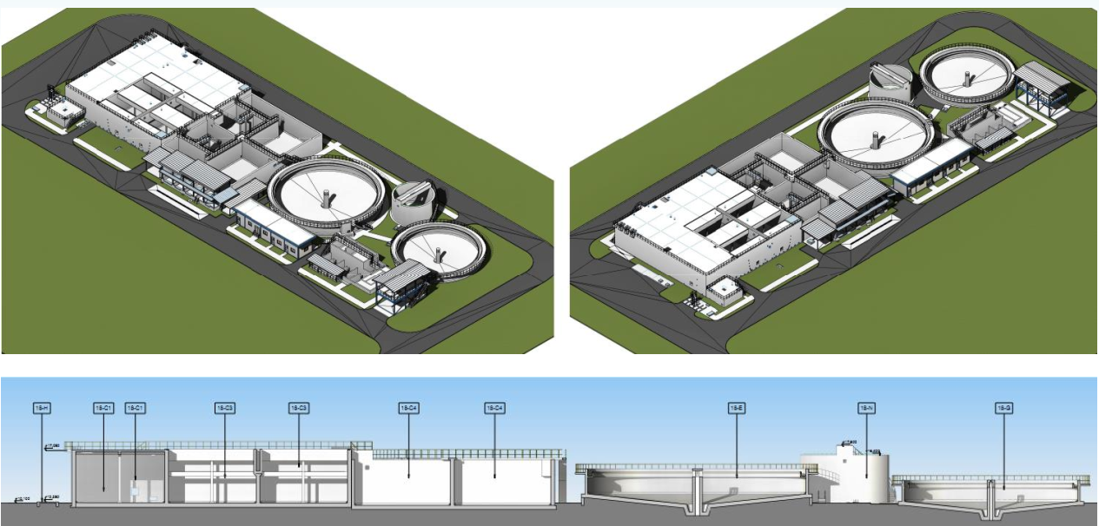

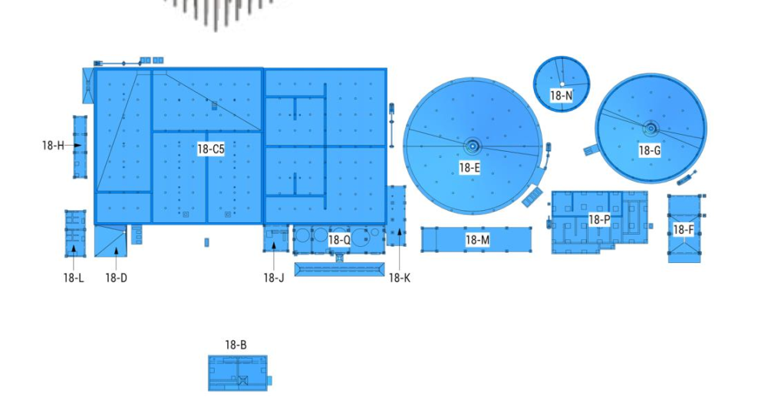

Hình 40- Phối cảnh 3D khu xử lý nước thải nhà máy bia Heineken

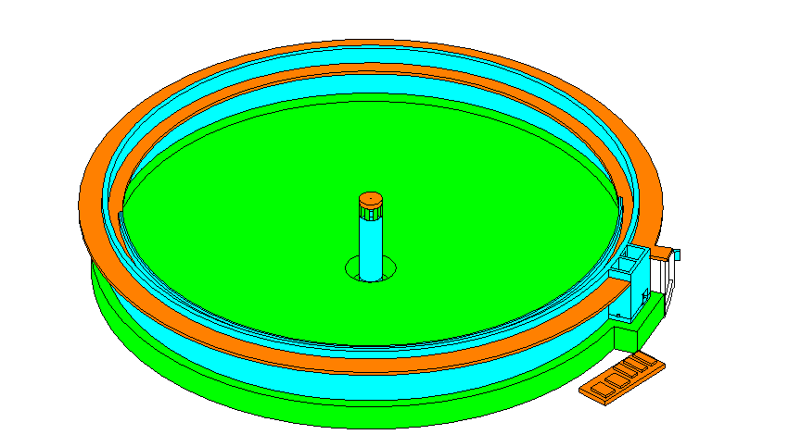

Hình 41-Mô hình 3D khu bể lắng thứ cấp 18E trên Revit

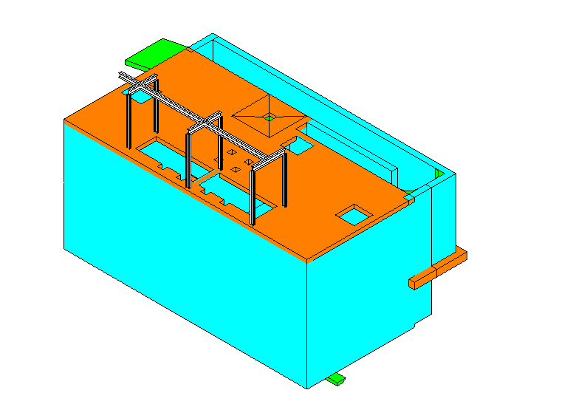

Hình 42- Mô hình 3D khu bể bơm nước thải 18B trên Revit

### Quá trình và kết quả

Sinh viên đảm nhiệm bố trí thép sàn, thép chờ cột vách khu vực bể 18E và thép cột vách bể bơm nước thải 18B. Sản phẩm hoàn thiện là bản vẽ hoàn chỉnh, tuân thủ đúng quy định trình bày của công ty, đúng về kỹ thuật và số lượng thép, có khả năng thi công được.

-Đối với bể 18E, thiết kế thép sàn gồm 2 phương chính: Thép xuyên tâm và thép vòng tròn.

+Thép xuyên tâm: Thép rải theo chu vi vòng tròn với khoảng cách a=150mm, điều này làm cho khoảng cách các thanh thép càng vào trong sẽ càng nhỏ lại, cần phải cắt bớt thép. Khi bố trí cần đảm bảo khoảng cách theo thiết kế, đồng thời tính toán cắt sao cho “chẵn” thép.

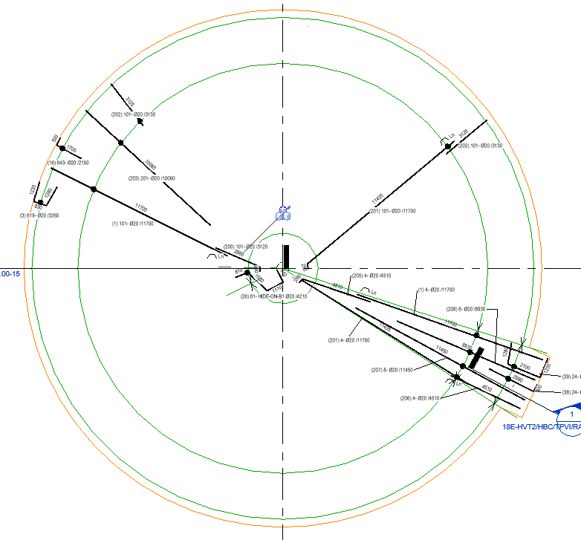

Hình 43-Bản vẽ mặt bằng thép sàn lớp B1 bể 18E

+Thép chạy vòng tròn: Bố trí thép vòng tròn là công việc tốn nhiều thời gian và công sức nhất cho cả giai đoạn bởi vì mỗi cây thép có một bán kính uốn khác nhau và các công cụ của Revit chưa thể hỗ trợ vẽ những trường hợp đặc biệt như vậy. Do đó, cần phải bố trí từng vòng thép một, mỗi vòng cách nhau 150mm trong tổng thể bể có bán kính 30m, công việc này mang tính chất lặp đi lặp lại cao và đây không phải là cách giải quyết tốt. Từ đó sinh viên có cảm nhận ban đầu về tầm quan trọng cũng như hữu ích của việc can thiệp vào phần mềm Revit từ phía người dùng hay còn gọi là lập trình ứng dụng, phần này sẽ được trình bày chi tiết hơn trong mục 3.3.

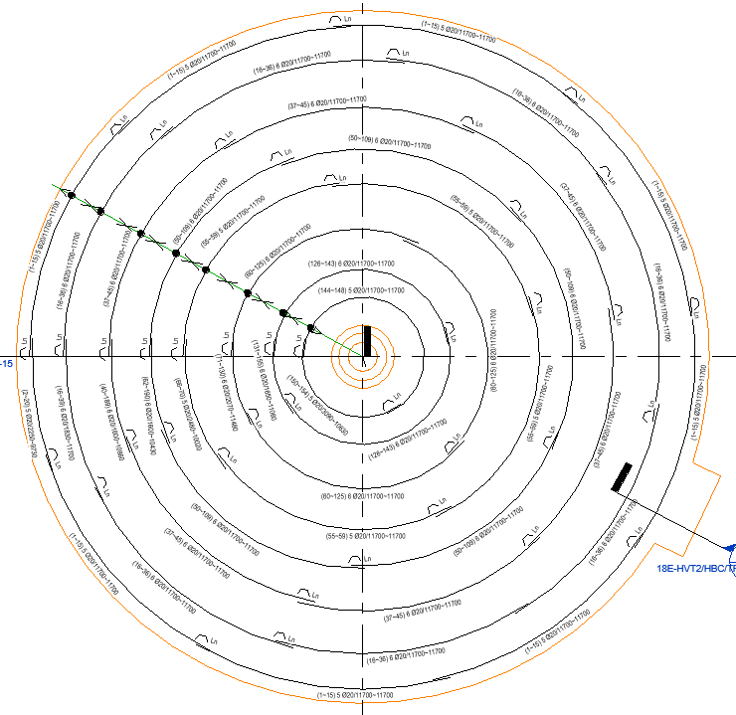

Hình 44-Mặt bằng thép sàn lớp B2_L1 bể 18E

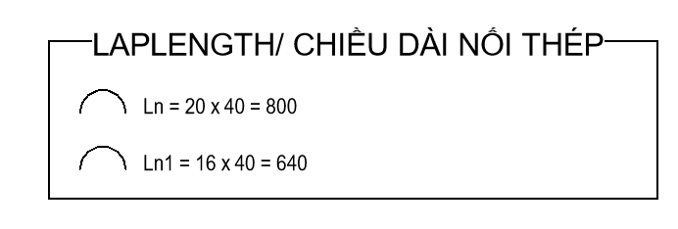

Hình 45-Ghi chú về các đoạn nối thép trên bản vẽ

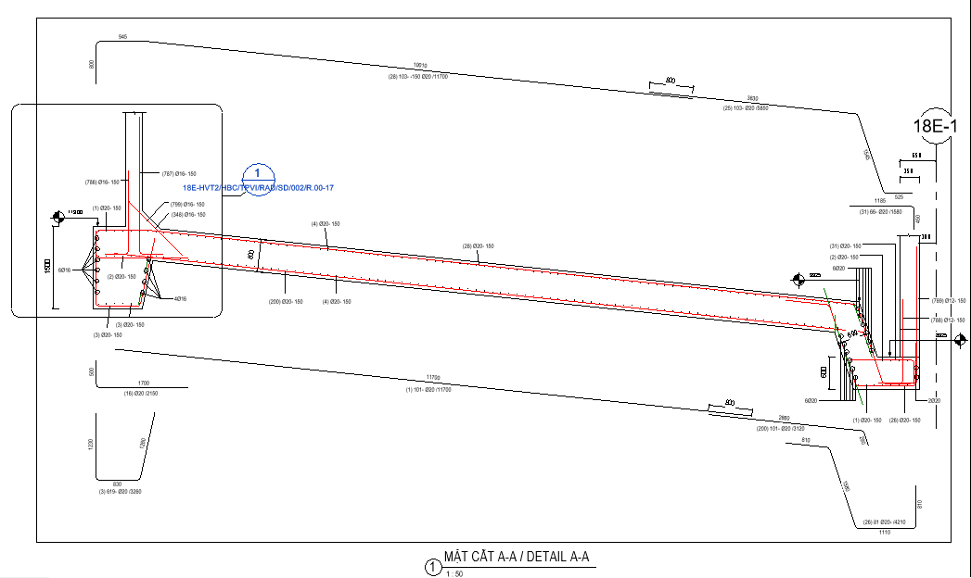

Hình 46-Mặt cắt A-A xuyên qua tâm bể

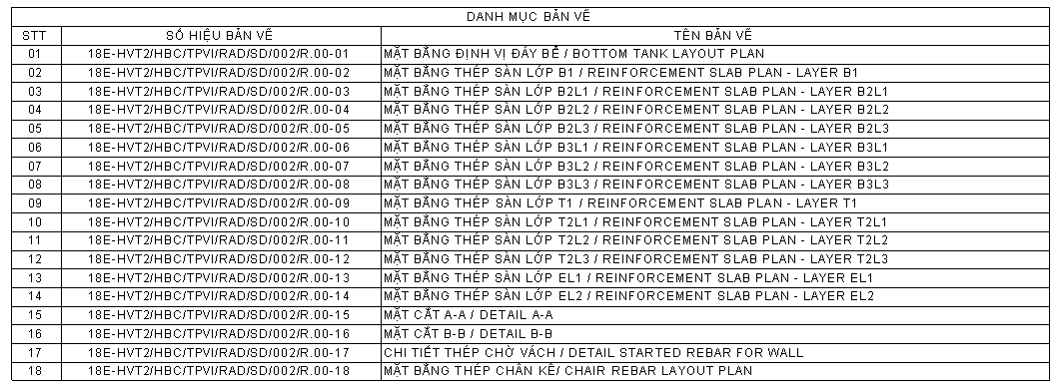

Hình 47-Danh mục bản vẽ bể 18E

-Đối với cột vách zone 18B,

## Lập trình ứng dụng trong Revit

# Tổng kết